МИНОБРНАУКИ РОССИИ
ФЕДЕРАЛЬНОЕ ГОСУДАРСТВЕННОЕ БЮДЖЕТНОЕ ОБРАЗОВАТЕЛЬНОЕ УЧРЕЖДЕНИЕ ВЫСШЕГО ОБРАЗОВАНИЯ
«ВЛАДИВОСТОКСКИЙ ГОСУДАРСТВЕННЫЙ УНИВЕРСИТЕТ»
КОЛЛЕДЖ ИНФОРМАЦИОННЫХ И КРЕАТИВНЫХ ТЕХНОЛОГИЙ

РЕКОМЕНДОВАНО
к защите
Директор
__________ Ю.С. Кравченко

ДИПЛОМНЫЙ ПРОЕКТ
Тема: «Разработка веб-приложения SysAssist для автоматизации обработки ИТ-инцидентов и управления регламентированными действиями в инфраструктуре предприятия»
IT-СОИП-22-П3. 09.02.07. 000. ДП

Студент ____________________________ Д.В. Пыхтин
Руководитель
преподаватель ____________________________ А.А. Тюбаев
Нормоконтролер ____________________________ __________________

Владивосток 2026

СОДЕРЖАНИЕ
Введение .............................................................................. 3
1 Аналитическая часть ................................................................. 5
1.1 Теоретические основы автоматизации ИТ-операций .................................... 5
1.2 События, инциденты и регламентированные действия .................................. 5
1.3 Искусственный интеллект в контуре поддержки ....................................... 8
1.4 Организационно-технологическая характеристика предприятия ......................... 8
1.5 Анализ информационной системы предприятия ......................................... 10
1.6 Выявленные проблемы и пути их решения ............................................. 11
1.7 Обзор аналогичных решений ......................................................... 13
2 Практическая часть .................................................................. 16
2.1 Требования к разрабатываемой системе .............................................. 16
2.2 Архитектура и технологический стек SysAssist ...................................... 17
2.3 Серверная часть, данные и оркестрация ............................................. 19
2.4 Реестр модулей, действия и модель согласований .................................... 21
2.5 Безопасность, лицензирование и tamper-контроль .................................... 23
2.6 Пользовательский интерфейс и сценарии работы ...................................... 24
2.7 Развертывание, сопровождение и диагностика ........................................ 29
2.8 Тестирование и оценка результата .................................................. 30
Заключение ............................................................................ 34
Список используемой литературы ........................................................ 36
Приложения ............................................................................ 37

Введение
Актуальность темы. Современная ИТ-инфраструктура предприятия включает серверы, виртуальные машины, контейнерные окружения, средства мониторинга, резервного копирования, базы данных, корпоративные сервисы и сетевое оборудование. Чем больше становится число компонентов, тем сложнее инженерам сопровождения поддерживать единый порядок реакции на события. В ручном режиме оператору приходится переключаться между Zabbix, средствами виртуализации, журналами, сервис-деском и внутренними инструкциями, а это увеличивает время реакции и повышает вероятность ошибочного действия.
Практическая значимость. Разрабатываемое веб-приложение SysAssist предназначено для централизованной обработки ИТ-событий, подготовки рекомендаций, маршрутизации рискованных действий на согласование и фиксации результата в аудите. Система полезна для предприятия, где важно не только быстро устранить инцидент, но и сохранить управляемость: кто инициировал действие, почему оно было предложено, кем согласовано и какой результат получен.
Особенность выбранной темы состоит в сочетании нескольких задач: создание удобного интерфейса для операторов, разработка серверного контура обработки событий, построение реестра интеграционных модулей, применение локального ИИ только в ограниченных границах и внедрение механизмов безопасности. ВКР рассматривает SysAssist как on-premise платформу, то есть решение, устанавливаемое во внутреннем контуре предприятия без обязательной передачи эксплуатационных данных во внешние облачные сервисы.
Цель. Целью дипломного проекта является разработка веб-приложения SysAssist для автоматизации обработки ИТ-инцидентов и управления регламентированными действиями в инфраструктуре предприятия.
Для достижения цели поставлены следующие задачи: проанализировать предметную область автоматизации ИТ-операций; определить проблемы существующего процесса сопровождения инфраструктуры; сравнить подходы аналогичных решений; сформировать требования к разрабатываемому программному продукту; спроектировать архитектуру клиентской и серверной частей; реализовать обработку событий, реестр модулей, согласования, аудит, лицензирование и контроль целостности; подготовить пользовательский интерфейс; выполнить сборку и тестирование системы.
Предметная область. Предметной областью исследования являются информационные системы сопровождения ИТ-инфраструктуры, объединяющие мониторинг, сервис-деск, управление действиями, журналирование, контроль доступа и эксплуатационную аналитику.
Объектом анализа является процесс реагирования на ИТ-события и инциденты предприятия. Предметом анализа является программная реализация веб-приложения, которое переводит этот процесс из разрозненного ручного режима в управляемую цифровую последовательность.

1 Аналитическая часть
1.1 Теоретические основы автоматизации ИТ-операций
Автоматизация ИТ-операций рассматривается как совокупность методов и программных средств, позволяющих уменьшить долю ручной работы при сопровождении инфраструктуры. В отличие от простой диспетчеризации заявок такая автоматизация затрагивает весь цикл события: получение сигнала, нормализацию данных, анализ причины, выбор допустимого действия, согласование, исполнение и последующий контроль результата.
В рамках SysAssist ключевым понятием является операционное событие. Оно может поступать из мониторинга, системы резервного копирования, сервис-деска, webhook-интеграции или демонстрационного инструмента. Событие само по себе не всегда является инцидентом: например, предупреждение о повышенной нагрузке может быть информационным сигналом, а может стать основанием для регламентированного вмешательства, если превышены пороги риска.
Для предприятия ценность такой платформы проявляется в сокращении времени между обнаружением проблемы и началом корректной реакции. При этом автоматизация не должна превращаться в бесконтрольное выполнение команд. Чем выше риск действия, тем важнее сохранять участие ответственного специалиста и иметь доказуемый след принятого решения.
1.2 События, инциденты и регламентированные действия
Инцидент в ИТ-практике обычно связывают с нарушением нормального функционирования сервиса или риском такого нарушения. Однако при проектировании системы важно разделять событие, рекомендацию и действие. Событие фиксирует факт, рекомендация объясняет предполагаемый способ реагирования, а действие изменяет состояние внешней системы или собирает диагностическую информацию.
Регламентированное действие отличается от произвольного скрипта тем, что оно заранее описано в реестре, имеет понятные входные параметры, уровень риска и правило согласования. Такой подход снижает вероятность некорректного вмешательства, потому что оператор работает не с произвольной командной строкой, а с ограниченным набором проверенных операций.
SysAssist использует статусы жизненного цикла: новое событие, анализ, ожидание согласования, одобрение, выполнение, завершение, ошибка или отклонение. Наличие этих состояний позволяет строить интерфейс, журнал и отчеты без догадок о том, что именно происходит с событием в текущий момент.
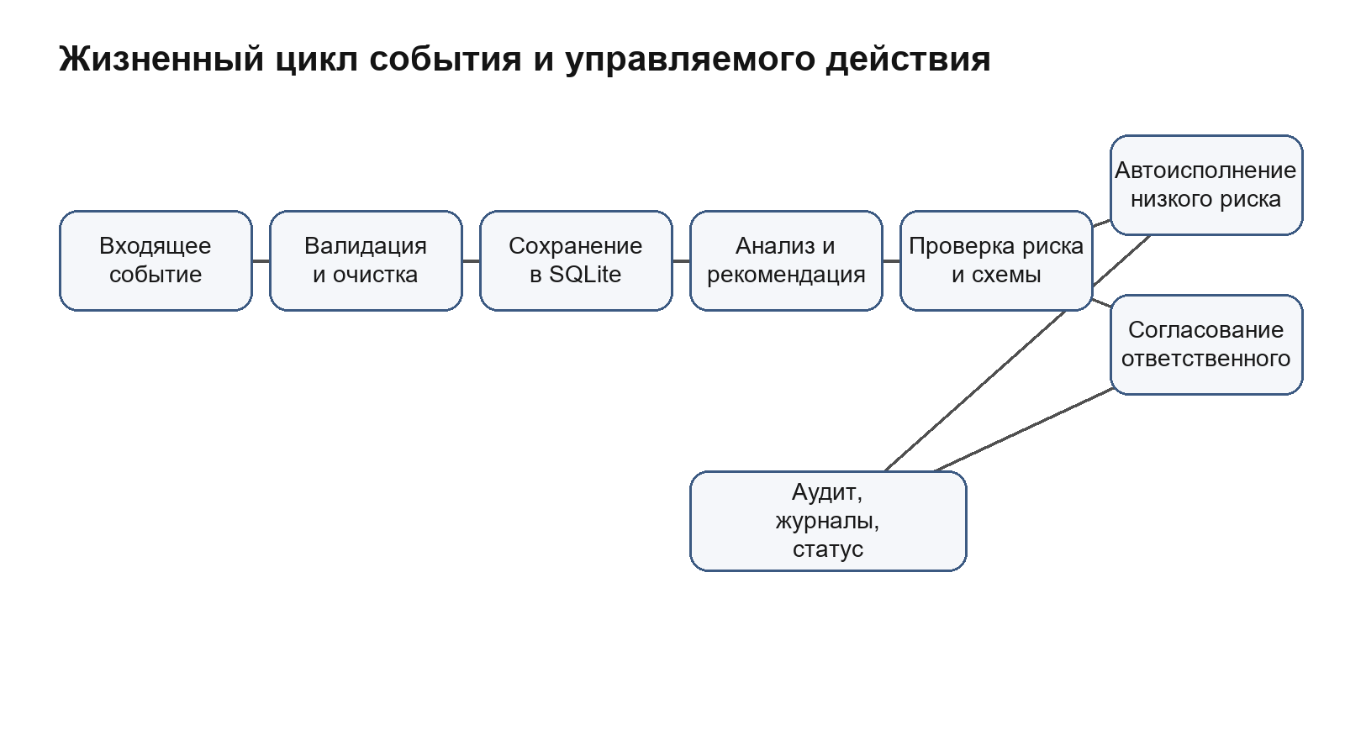
Рисунок 1 - Жизненный цикл события в SysAssist
На практике оператору важно видеть не только факт ошибки, но и контекст: источник события, критичность, затронутый объект, нормализованный фрагмент payload, предлагаемое действие и основание, по которому оно может быть выполнено автоматически либо отправлено на согласование. Поэтому информационная модель должна хранить как исходные данные, так и очищенное представление, пригодное для отображения и анализа.
Разделение данных на rawPayload и sanitizedPayload имеет прикладной смысл. Первый набор используется для трассировки и диагностики, второй - для безопасного показа в интерфейсе и передачи в ИИ-контур. В такой модели чувствительная информация не должна попадать в журналы и рекомендации без очистки.
События также связываются с correlationId. Этот идентификатор позволяет объединять записи HTTP-запросов, оркестратора, аудита и результата действия. Для службы поддержки это особенно важно: при расследовании не нужно вручную искать связанные записи в разных журналах.
Таблица 1 - Основные элементы нормализованного события
Элемент | Назначение в системе | Практическая польза
source | Источник события | Позволяет понять, из какой системы пришел сигнал
severity | Уровень важности | Помогает расставлять приоритеты обработки
targetEntity | Затронутый объект | Связывает событие с сервером, VM, контейнером или сервисом
status | Текущий этап жизненного цикла | Дает оператору прозрачную картину обработки

Автоматизация ИТ-операций может строиться на разных уровнях зрелости. На первом уровне система только собирает события и показывает их оператору. На втором - предлагает заранее подготовленные инструкции. На третьем - исполняет низкорисковые действия без участия человека и отправляет потенциально опасные операции на согласование. Разрабатываемое приложение ориентировано именно на третий подход.
Такой уровень требует строгой формализации. Каждая операция должна иметь схему параметров, чтобы система могла отклонить некорректный ввод до обращения к внешней интеграции. Для этого в SysAssist применяется Zod-валидация: действия принимают только ограниченные строки, идентификаторы, числа, булевы параметры и перечисления, соответствующие заранее заданным правилам.
В аналитической части важно подчеркнуть, что цель проекта не заключается в полной замене инженера. Система помогает быстрее пройти типовые шаги и уменьшить хаос в момент инцидента, но окончательное управление высокорисковыми действиями остается в рамках ролевой модели и утвержденных процедур.
1.3 Искусственный интеллект в контуре поддержки
Использование ИИ в сопровождении инфраструктуры оправдано там, где требуется быстро обобщить контекст события и предложить следующий шаг. Однако ИИ не должен обладать правом самостоятельного выполнения произвольных действий. В противном случае повышается риск ошибочного изменения инфраструктуры, особенно если входные данные неполные, противоречивые или содержат попытку манипуляции рекомендацией.
В SysAssist ИИ рассматривается как рекомендательный компонент. Он формирует классификацию, объяснение, вероятную причину, уверенность и возможный actionId. После этого рекомендация проходит повторную проверку по реестру действий: существует ли действие, подходит ли схема параметров, достаточна ли уверенность, не превышен ли уровень риска для автоматического исполнения.
Такой подход называется bounded AI: модель помогает оператору, но ее вывод ограничен техническими и организационными правилами. Для дипломного проекта это решение особенно важно, потому что оно демонстрирует профессиональное понимание границ автоматизации и ответственности.
При проектировании ИИ-контура учитывается отказоустойчивость. Если локальная модель недоступна, возвращает некорректный JSON или предлагает небезопасное действие, система не должна останавливаться и тем более не должна выполнять непроверенную операцию. В этом случае событие переводится в ручной режим анализа, а оператор получает возможность обработать его стандартными средствами.
С технической стороны это означает, что ответ модели не используется напрямую. Сначала он приводится к строгой схеме, затем сопоставляется с каталогом разрешенных действий, а затем проверяется уровень риска. В результате ИИ становится не источником прав, а одним из источников аналитического контекста.
Важным элементом является журналирование: генерация рекомендации и отказ от выполнения должны оставлять запись в аудите. Это позволяет объяснить, почему система не выполнила действие автоматически, и доказать, что отказ был не ошибкой интерфейса, а результатом политики безопасности.
1.4 Организационно-технологическая характеристика предприятия
Базой проектирования в работе выступает предприятие ООО «Тернед Девелопмент», для которого актуальны задачи сопровождения внутренней ИТ-инфраструктуры и поддержания стабильной работы сервисов. Организация использует типовой для современной компании набор систем: рабочие станции сотрудников, серверные ресурсы, сетевую инфраструктуру, средства мониторинга, резервного копирования, системы учета обращений и инструменты разработки.
В такой среде нагрузка на ИТ-специалистов формируется не только крупными авариями. Значительную часть времени занимают повторяющиеся операции: проверка состояния сервисов, создание заявки, эскалация, перезапуск безопасного компонента, сбор логов, подтверждение срабатываний мониторинга, проверка резервных копий. Именно такие операции создают основу для автоматизации.
Организационная структура ИТ-поддержки может включать операторов первой линии, инженеров второй линии, старших администраторов, ответственных за безопасность и аудиторов. Разделение ролей необходимо, потому что один и тот же инцидент может требовать разных полномочий в зависимости от действия: просмотр события безопасен, а перезапуск виртуальной машины или блокировка учетной записи уже влияет на доступность или безопасность.
Процесс работы с инцидентом в традиционной схеме начинается с получения уведомления и ручного перехода в профильную систему. Далее специалист анализирует контекст, ищет связанную информацию, принимает решение, выполняет действие и фиксирует результат в сервис-деске или журнале. При высокой нагрузке часть контекста теряется, а доказательная база часто оказывается распределенной по разным местам.
Для предприятия более удобна модель единого операционного контура. В нем событие поступает в общую платформу, автоматически получает нормализованное представление, связывается с допустимыми действиями и проходит через понятный процесс согласования. Такой контур уменьшает зависимость результата от личной привычки конкретного инженера.
SysAssist не заменяет внешние системы мониторинга или виртуализации. Он выполняет роль координирующего слоя между ними. Это делает проект реалистичным: предприятие не обязано отказываться от уже внедренных инструментов, а получает дополнительный слой управления, журналирования и контроля.
Таблица 2 - Роли участников процесса сопровождения
Роль | Типовые задачи | Ограничения
Оператор | Просмотр событий, первичная triage-оценка | Не выполняет опасные изменения инфраструктуры
L1/L2 инженер | Разбор инцидентов, согласование средних и высоких рисков | Действует в рамках назначенных прав
Security Officer | Контроль критичных операций и tamper-событий | Фокус на безопасности и доказуемости
Auditor | Просмотр журналов и проверка следов действий | Без права изменять состояние системы

1.5 Анализ информационной системы предприятия
Информационная система предприятия состоит из нескольких взаимосвязанных слоев. На инфраструктурном уровне находятся серверы, виртуальные машины, контейнерные среды, сетевые узлы и рабочие станции. На уровне прикладных сервисов функционируют системы учета, внутренние порталы, базы данных, средства коммуникации, мониторинг и сервис-деск.
Основная проблема такого ландшафта состоит в том, что каждый инструмент хорошо решает свою локальную задачу, но не формирует единую цепочку реагирования. Мониторинг обнаруживает событие, сервис-деск хранит обращение, система виртуализации выполняет действие, база данных хранит свои журналы, а итоговая картина складывается вручную.
Для анализа была выделена потребность в промежуточной системе, которая умеет получать события из разных источников, приводить их к единому виду и связывать с действиями. Важно, чтобы эта система не становилась еще одним закрытым журналом, а давала оператору понятный сценарий: что произошло, насколько это опасно, что можно сделать, кто должен подтвердить и где будет сохранен след.
Применяемое программное обеспечение в подобной инфраструктуре включает операционные системы Windows и Linux, СУБД, веб-серверы, средства мониторинга, системы резервного копирования, корпоративные мессенджеры и инструменты разработки. Для проекта SysAssist были выбраны технологии, которые позволяют быстро создать веб-интерфейс и при этом сохранить строгую типизацию и тестируемость.
Клиентская часть построена на React и TypeScript. Серверная часть реализована на Node.js с Express, схемы данных и входных параметров описываются через Zod, а локальное хранение организовано через SQLite. Для диагностического направления предусмотрен отдельный .NET-компонент, что позволяет расширять платформу в сторону системных проверок без смешивания клиентского интерфейса и низкоуровневой диагностики.
Такое сочетание технологий подходит для дипломного проекта: оно достаточно современное, демонстрирует практические навыки full-stack-разработки и остается понятным для дальнейшего сопровождения. При этом стек не перегружен избыточными зависимостями и может быть развернут в локальной среде предприятия.
Таблица 3 - Технологические слои проектируемого решения
Слой | Применяемые средства | Назначение
Клиент | React, TypeScript, Vite | Интерфейс оператора и администратора
Сервер | Node.js, Express, Zod | API, валидация, маршруты, бизнес-логика
Данные | SQLite, миграции | События, аудит, runtime-метаданные
Диагностика | .NET | Расширяемые системные проверки

1.6 Выявленные проблемы и пути их решения
В ходе анализа предметной области были выявлены проблемы, характерные для предприятий с разнородной ИТ-инфраструктурой. Первая проблема - разрыв между обнаружением события и выполнением действия. Оператор видит предупреждение в мониторинге, но дальнейшая работа требует ручного перехода в другие системы и поиска инструкции.
Вторая проблема связана с неодинаковым уровнем контроля за действиями. Низкорисковые операции можно выполнять быстро, но действия, влияющие на доступность или безопасность, должны проходить согласование. Если такая граница не формализована, высок риск либо избыточной бюрократии, либо слишком свободного доступа к опасным операциям.
Третья проблема - слабая доказуемость. После инцидента часто необходимо восстановить последовательность событий: кто увидел сигнал, какая рекомендация была дана, кто согласовал действие, какие параметры использовались и чем все завершилось. Без единого аудита эта картина собирается вручную и не всегда полно.
Для решения первой проблемы в SysAssist реализуется прием событий через webhook, демо-инструменты и потенциальные интеграции. События нормализуются и отображаются в едином интерфейсе. Оператор получает не отдельный фрагмент уведомления, а запись с жизненным циклом, статусом, источником, целью и связанным действием.
Для решения второй проблемы используется реестр действий. Каждое действие имеет уровень риска: LOW, MEDIUM, HIGH или CRITICAL. Низкорисковые операции при достаточной уверенности могут выполняться автоматически, а высокорисковые и критические направляются на согласование. Это делает процесс предсказуемым и защищает предприятие от неконтролируемых изменений.
Для решения третьей проблемы применяется аудит и структурированное логирование. Все существенные состояния фиксируются: прием события, генерация рекомендации, согласование, выполнение, отказ, ошибка, лицензирование, tamper-события. В результате платформа становится не только инструментом реакции, но и источником доказательной информации.
Таблица 4 - Соответствие проблем и проектных решений
Проблема | Последствие | Решение в SysAssist
Разрозненные события | Долгий ручной анализ | Единая модель события и операторский dashboard
Неясные полномочия | Риск ошибочного действия | RBAC и approval-flow по уровню риска
Слабый аудит | Сложное расследование | Сквозной audit log и correlationId
Зависимость от облака | Риски передачи данных | On-premise развертывание и локальный ИИ

Отдельно следует выделить проблему первого запуска и сопровождения. Любая платформа автоматизации становится рискованной, если ее установить без проверки путей хранения, лицензии, параметров ИИ и подключений к внешним системам. Поэтому в SysAssist предусмотрен setup-мастер, который помогает пройти базовые шаги конфигурации последовательно.
Для предприятия это снижает порог внедрения. Администратор видит, какие элементы уже проверены, какие требуют внимания, где находится hardware fingerprint для лицензии и как протестировать модель ИИ. Такой подход делает проект ближе к промышленному продукту, а не к лабораторному прототипу.
Также важна возможность безопасной демонстрации. В учебных и предпродажных сценариях невозможно выполнять реальные перезапуски серверов или блокировки учетных записей. Поэтому в системе предусмотрен demo-mode, при котором действия проходят весь жизненный цикл, но не вызывают реальную внешнюю интеграцию.
1.7 Обзор аналогичных решений
Для сравнения были рассмотрены классы решений, которые частично решают задачи SysAssist: ITSM-платформы, системы мониторинга, SOAR-платформы, средства инфраструктурной автоматизации и observability-инструменты. Каждая группа закрывает важную часть процесса, но не всегда подходит для компактного on-premise внедрения с акцентом на учебно-производственную разработку.
ITSM-системы хорошо подходят для заявок, согласований и сервисных процессов, но часто не исполняют инфраструктурные действия напрямую. Мониторинг быстро обнаруживает события, но не является полноценным механизмом регламентированного реагирования. SOAR-платформы сильны в security automation, однако могут быть избыточны для обычного предприятия и требуют сложной настройки.
SysAssist занимает промежуточную позицию: это не замена перечисленным системам, а слой управления событиями и действиями. Он демонстрирует, как можно объединить прием событий, безопасные рекомендации, ролевые согласования, аудит и понятный интерфейс в одном приложении.
Таблица 5 - Сравнение классов аналогичных решений
Класс решения | Сильные стороны | Ограничения для задачи ВКР
ITSM | Заявки, SLA, маршрутизация | Не всегда есть безопасное исполнение действий
Monitoring | Быстрое обнаружение событий | Нет полноценного approval-flow
SOAR | Сложные сценарии реагирования | Избыточность и высокая стоимость внедрения
IaC/Runbooks | Повторяемость операций | Нужен отдельный интерфейс и аудит решений

Ключевое отличие проекта состоит в ориентации на понятный контролируемый контур. В системе нет идеи произвольного запуска команд с интерфейса. Вместо этого реализуется каталог заранее описанных действий с параметрами и политикой согласования. Это ближе к промышленной модели эксплуатации, где важна не только скорость, но и управляемость.
Также проект учитывает локальное размещение. Для предприятия с чувствительными эксплуатационными данными важно, чтобы события, журналы, лицензии и диагностические материалы не покидали внутреннюю среду без необходимости. On-premise-архитектура и возможность работы с локальным ИИ соответствуют этому требованию.
В результате выбранное направление разработки является обоснованным: оно закрывает конкретные проблемы существующего процесса и демонстрирует профессиональные навыки разработки, проектирования, безопасности и тестирования.
По итогам аналитической части можно сделать вывод, что проект SysAssist решает актуальную задачу повышения управляемости ИТ-операций. Существующие инструменты предприятия полезны, но разрозненны, а потому требуют координирующего слоя, который связывает событие, рекомендацию, действие, согласование и аудит.
Сформулированные требования предполагают разработку веб-приложения с понятной клиентской частью, серверным API, локальным хранением, реестром интеграционных модулей, механизмами безопасности, журналированием и проверяемой сборкой. Важным ограничением является недопустимость неконтролируемого автоматического исполнения высокорисковых действий.
Отдельно следует учитывать измеримость результата. Для такой системы важны не только наличие экранов и маршрутов API, но и возможность доказать, что событие прошло весь жизненный цикл: принято, нормализовано, связано с рекомендацией, проверено по политике риска, передано на согласование или завершено автоматически в допустимых границах.
Проведенный анализ также показал, что удобство интерфейса является частью надежности. Если оператор не понимает, почему действие предложено, какие параметры будут переданы и кто несет ответственность за согласование, то автоматизация становится непрозрачной. Поэтому в практической части особое внимание уделяется не только серверной логике, но и пользовательскому представлению статусов, причин и ограничений.
Сравнение с аналогичными классами решений позволило определить разумные границы проекта. SysAssist не пытается заменить мониторинг, сервис-деск или платформу резервного копирования, а связывает их сигналы и типовые действия в один управляемый процесс. Такой подход делает разработку достижимой в рамках дипломного проекта и одновременно показывает направление дальнейшего промышленного развития.
Практическая часть далее описывает процесс проектирования и реализации SysAssist: выбор технологий, архитектуру, ключевые компоненты кода, пользовательские сценарии, тестирование и оценку результата.

2 Практическая часть
2.1 Требования к разрабатываемой системе
Практическая часть посвящена проектированию и разработке программного продукта SysAssist. Основная идея реализации заключается в том, чтобы предоставить оператору единый рабочий экран для наблюдения за событиями и одновременно дать серверной части строгие правила обработки: каждое действие проверяется, журналируется и исполняется только в разрешенных условиях.
Функциональные требования включают прием событий через API, хранение событий в базе данных, запуск анализа, формирование рекомендаций, проверку actionId по реестру, согласование рискованных действий, исполнение низкорисковых операций, отображение модулей, просмотр аудита, работу с лицензией, tamper-контроль, экспорт support bundle и первичную настройку.
Нефункциональные требования связаны с безопасностью, расширяемостью, удобством эксплуатации и воспроизводимостью. Система должна быть разворачиваемой внутри контура предприятия, сохранять журналы, проверять входные данные, не раскрывать секреты в логах, работать с ограниченной локальной базой и обеспечивать понятную диагностику состояния.
Требования к интерфейсу определялись с позиции оператора, который работает в условиях ограничения времени. Поэтому на первом экране должны быть видны состояние платформы, последние события, ключевые предупреждения и быстрые переходы к согласованиям, модулям, журналам и настройке. Интерфейс не должен требовать чтения длинных инструкций для выполнения базовых действий.
Требования к серверной части связаны с надежностью границ. API принимает данные только в ожидаемом формате, использует middleware безопасности, применяет схемы валидации и возвращает структурированные ответы. Отдельно выделены административные маршруты, webhook-маршруты, маршруты setup, demo, support и диагностики.
Для поддержания качества проект должен иметь автоматические проверки. В рамках разработки применяются TypeScript typecheck, модульные тесты, интеграционные тесты, проверка API, тесты миграций, лицензирования, разрешений, plugin registry, tamper-механизма и AI-adapter.
Таблица 6 - Сводные требования к SysAssist
Группа требований | Содержание
Функциональные | События, рекомендации, действия, согласования, аудит, лицензии, setup, support
Безопасность | RBAC, строгая валидация, audit log, redaction, offline license, tamper-control
Эксплуатация | On-premise deployment, Docker/systemd, backup, structured logs
Качество | TypeScript, Vitest, Supertest, проверка сборки и миграций

Для управления доступом была выбрана ролевая модель. Она понятна для предприятия и позволяет отделить наблюдение от принятия решений. Оператор может видеть dashboard и события, инженер L1/L2 получает часть прав на согласование, senior admin обладает полными административными возможностями, security officer контролирует критические действия и tamper-состояния, auditor работает в режиме проверки.
Особое внимание уделено требованию, чтобы frontend не являлся единственным источником ограничений. Интерфейс может скрывать недоступные кнопки, но окончательное решение всегда принимает серверная часть. Это защищает систему от попытки вызвать API напрямую в обход пользовательского интерфейса.
Требования к расширяемости реализуются через модульную модель. Новый интеграционный модуль должен описывать metadata, healthCheck, список действий и executor. Такой контракт позволяет добавлять новые внешние системы без переписывания ядра оркестрации.
2.2 Архитектура и технологический стек SysAssist
Архитектура SysAssist построена как full-stack веб-приложение. Клиентская часть отвечает за отображение рабочих экранов, навигацию, визуальные статусы, формы согласования и административные действия. Серверная часть реализует API, обработку событий, доступ к базе, работу с реестром модулей, аудит, лицензирование и интеграцию с локальным ИИ.
В качестве основного языка используется TypeScript. Это позволяет держать общие типы между клиентом и сервером, уменьшает количество ошибок на этапе разработки и облегчает сопровождение. Для сборки клиента используется Vite, для интерфейса - React, для серверных маршрутов - Express, для тестов - Vitest и Supertest.
Выбор SQLite обоснован задачей on-premise-развертывания. Для базового продукта не требуется отдельный сервер СУБД, а локальная база упрощает установку, резервное копирование и демонстрационные сценарии. При этом архитектура через repository-layer оставляет возможность дальнейшей замены хранилища.
Таблица 7 - Основной стек разработки
Компонент | Технология | Причина выбора
Frontend | React 19, Vite, Tailwind, lucide-react | Быстрая разработка интерфейса и компонентный подход
Backend | Node.js, Express, TypeScript | Единый язык разработки и простой HTTP/API слой
Validation | Zod | Строгие схемы входных данных и параметров действий
Testing | Vitest, Supertest | Покрытие сервисов, API и workflow-сценариев

Архитектурная схема показывает разделение ответственности. React-интерфейс обращается к Express API, серверная часть передает события в оркестратор, оркестратор вызывает ИИ-провайдера только для анализа и обращается к реестру действий для проверки допустимости. Отдельные сервисы отвечают за лицензию, tamper-контроль, поддержку, логи и диагностику.
Такое разделение делает систему сопровождаемой. Изменение интерфейса не требует переписывания логики согласований, добавление нового модуля не меняет API событий, а изменение политики лицензирования не затрагивает клиентские страницы, кроме отображения статуса.
Для дипломного проекта архитектура важна еще и потому, что она демонстрирует не набор разрозненных страниц, а системное проектирование программного продукта.
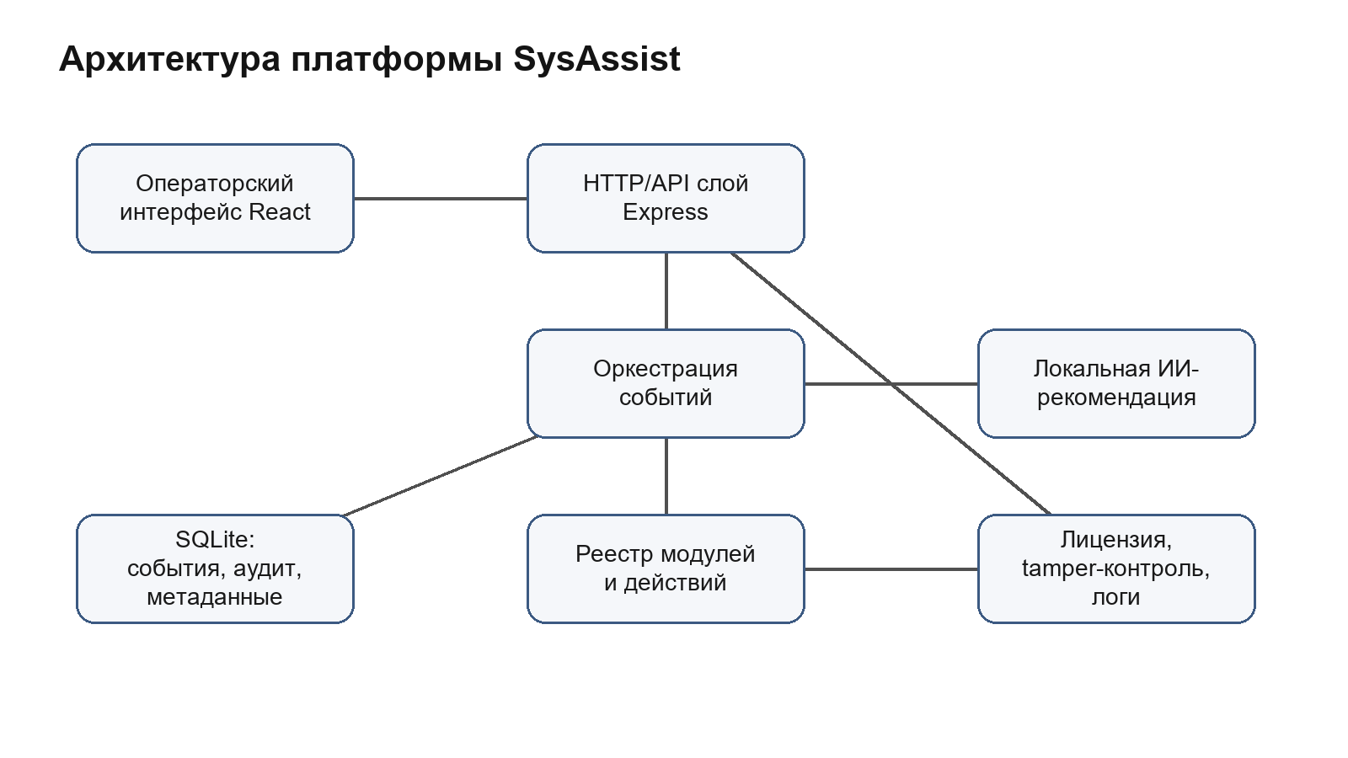
Рисунок 2 - Укрупненная архитектура SysAssist
Структура репозитория отражает выбранное разделение. В каталоге src/client находятся страницы и компоненты интерфейса, в src/server - API, middleware, сервисы, инфраструктура базы и плагины, в src/shared - общие типы. Тесты вынесены в tests/unit, tests/integration и tests/workflows.
Главная точка входа клиентского приложения - src/App.tsx. В ней определены маршруты dashboard, events, approvals, license, tamper, plugins, actions, audit, logs, dev, setup, access, support, diagnostics и demo. Такое покрытие показывает, что приложение описывает не один экран, а полноценную административную консоль.
Серверный runtime собирается через src/server/server.ts и bootstrap-компоненты. Это позволяет отдельно тестировать состав зависимостей, HTTP-приложение, фоновые задания и сервисы.
2.3 Серверная часть, данные и оркестрация
Серверная часть выполняет роль доверенной зоны. Именно здесь проверяются права, валидируются данные, принимаются webhook-запросы, запускается оркестрация и пишутся аудит-журналы. Клиент не принимает самостоятельных решений о выполнении действий, он только отображает состояние и отправляет запросы в API.
Обработка входящих событий начинается с маршрута webhook или демонстрационного инструмента. Payload проверяется по схеме, опасные или лишние данные очищаются, затем создается normalized event. Событие получает уникальный идентификатор и correlationId, что обеспечивает трассировку по всей системе.
После сохранения события оркестратор запускает асинхронную обработку: переводит статус в ANALYZING, обращается к AI-provider, сохраняет рекомендацию, проверяет ее по реестру и принимает решение о дальнейшей маршрутизации.
Слой данных реализован через SQLite и repository-подход. В базе хранятся события, аудит, сведения о миграциях, tamper-состояние и runtime metadata. Миграции применяются при инициализации, а статус схемы отображается в системной диагностике.
Использование миграций важно для сопровождения. При обновлении приложения база должна переходить в ожидаемое состояние контролируемо, без ручной правки SQL-файлов. В тестах проверяется, что baseline-миграция и индексы применяются один раз и корректно отражаются в ledger.
Индексация operational lookup-путей уменьшает задержки при просмотре событий, аудита и tamper-состояния. Для дипломного проекта это демонстрирует внимание не только к функционалу, но и к будущей эксплуатационной нагрузке.
Таблица 8 - Основные группы данных
Сущность | Что хранит | Зачем используется
events | События и статусы обработки | Операторская лента и workflow
audit_logs | Действия субъектов и системы | Расследование и доказуемость
migrations | Версии схемы | Контролируемое обновление базы
metadata | Runtime-сведения | Диагностика состояния приложения

Оркестратор является центральным компонентом практической реализации. Он не занимается отображением интерфейса и не знает деталей конкретной страницы, но управляет состояниями события и правилами выполнения действий. Такой подход упрощает тестирование, потому что сценарии можно проверять без браузера.
При поступлении рекомендации выполняется vetting. Если модель предложила неизвестный actionId, параметры не проходят схему, уверенность ниже порога или действие относится к высокому риску, автоматическое исполнение блокируется. Низкорисковая операция может быть выполнена только после успешной проверки и при достаточной уверенности.
Если действие требует согласования, событие переводится в PENDING_APPROVAL. Это состояние видно в интерфейсе approvals, где уполномоченный пользователь может проверить основание, риск, параметры и принять решение.
Ниже приведен небольшой фрагмент логики, показывающий идею безопасного маршрута. Полный листинг кода в основной текст не включается, потому что по структуре ВКР подробные листинги должны выноситься в приложения.
if (action.requiresApproval || [RiskLevel.HIGH, RiskLevel.CRITICAL].includes(action.riskLevel)) {
await this.eventRepo.updateStatus(eventId, EventStatus.PENDING_APPROVAL);
return;
}
if (recommendation.confidence < config.AI_MIN_CONFIDENCE_TO_AUTO_EXECUTE) {
await this.eventRepo.updateStatus(eventId, EventStatus.PENDING_APPROVAL);
return;
}
await this.executeAction(eventId, action.id, vetted.actionParams || {}, systemUser, correlationId);
Фрагмент отражает принцип: автоматизация разрешена только после проверки действия, риска и уверенности. В реальном коде дополнительно выполняются поиск события, проверка схемы параметров, запись audit log и обработка ошибок. Это позволяет не смешивать рекомендательную часть с фактическим правом на изменение инфраструктуры.
При ошибке выполнения действие переводит событие в FAILED, а ошибка фиксируется в аудите. Такой подход лучше, чем простое исключение на уровне API, потому что оператор видит завершенное состояние workflow и может продолжить расследование.
Таким образом, серверная часть SysAssist реализует не только CRUD-функции, но и доменную логику управления рисками.
2.4 Реестр модулей, действия и модель согласований
Реестр модулей является расширяемым каталогом интеграций. В версии 1.1.0 в него включены Zabbix, Bitrix24, Veeam, Active Directory, MikroTik, Proxmox, Prometheus, Kubernetes, Docker, PostgreSQL, Nginx, Jira и Notification Gateway. Всего описано 13 модулей и 48 действий.
Каждое действие имеет идентификатор, человекочитаемое имя, описание, уровень риска, pluginId, actionKey, схему параметров и признак requiresApproval. Благодаря этому интерфейс может показывать пользователю понятную карточку, а сервер может проверить безопасность выполнения.
Интеграции в текущей реализации оформлены как scaffold: они описывают контракт и безопасно возвращают результат без реального обращения к внешней системе. Это правильный этап для дипломного проекта, потому что он демонстрирует архитектуру и контроль действий без риска повреждения настоящей инфраструктуры.
Каталог действий покрывает типовые области сопровождения: мониторинг, сервис-деск, резервное копирование, учетные записи, сеть, виртуализация, контейнеры, базы данных, веб-серверы и уведомления. Такое покрытие делает проект шире обычного учебного CRUD-приложения.
Наличие разных уровней риска позволяет моделировать реальные правила предприятия. Например, получение логов контейнера является низкорисковым действием, а отключение сетевого интерфейса, рестарт VM или изоляция виртуальной машины должны быть согласованы.
Таблица 9 - Примеры модулей и действий
Модуль | Область | Пример действия
Zabbix | Мониторинг | Подтверждение события, maintenance window
Proxmox | Виртуализация | Restart VM, migrate VM, quarantine network
Kubernetes | Контейнерная платформа | Collect logs, restart deployment, cordon node
Active Directory | Идентификация | Unlock account, disable account
PostgreSQL/Nginx | Сервисы | Health check, reload config, vacuum table

Модель согласований связывает риск действия с ролью пользователя. Низкий риск допускает участие оператора или старшей роли, средний риск требует L1/L2, высокий риск - L2 или security officer, критический риск - security officer либо senior admin override. Это выражено в функции canApproveAction и покрыто тестами.
Такое правило делает систему прозрачной: если пользователь не может согласовать операцию, причина не зависит от состояния интерфейса. Она определяется серверной политикой. В audit log сохраняются actor id, username, роли, policy basis, время и correlationId.
В результате создается воспроизводимый процесс: оператор видит событие, система предлагает действие, ответственная роль принимает решение, а вся цепочка фиксируется для последующего контроля.
2.5 Безопасность, лицензирование и tamper-контроль
Безопасность SysAssist реализуется несколькими слоями. Первый слой - аутентификация и авторизация. Поддерживаются режимы dev, jwt и proxy, причем dev предназначен только для разработки и запрещается в production. Для промышленного внедрения предусмотрены JWT или доверенный reverse proxy с корпоративной идентификацией.
Второй слой - валидация. Входные тела, параметры маршрутов, query-строки, payload webhook и параметры действий проверяются через схемы. Это снижает риск некорректного ввода и injection-попыток.
Третий слой - журналирование и редактирование секретов. Логи формируются структурированно, а чувствительные значения должны скрываться. Для support bundle предусмотрена очистка данных, чтобы передавать диагностическую информацию без лишнего раскрытия секретов.
Таблица 10 - Роли и назначение в RBAC-модели
Роль | Основные права
OPERATOR | Просмотр dashboard, событий, действий и demo-раздела
L1/L2 | Согласование части действий и управление отдельными модулями
SENIOR_ADMIN | Полный административный доступ
SECURITY_OFFICER | Критические согласования, tamper, логи, security-аудит
AUDITOR | Чтение журналов, аудита и модели доступа

Офлайн-лицензирование реализовано как отдельный эксплуатационный контур. Лицензия содержит данные о клиенте, срок действия, включенные модули, редакцию, hardware fingerprint и ограничения. Подпись проверяется локально по RSA public key, поэтому система не требует постоянного обращения к внешнему лицензионному серверу.
Важная особенность - verify-before-write. Недействительная лицензия не должна сохраняться в runtime-хранилище. Это предотвращает ситуацию, когда оператор случайно загружает неверный bundle, а система начинает считать его рабочим.
Состояния лицензии включают VALID, EXPIRING_SOON, EXPIRED_GRACE, EXPIRED, INVALID_SIGNATURE, HARDWARE_MISMATCH, TAMPER_LOCKED, NO_LICENSE и UNLOCK_REQUIRED. Эти состояния отображаются в интерфейсе и влияют на готовность системы.
Tamper-контроль предназначен для выявления подозрительных изменений времени и состояния среды. Для on-premise продукта это важно: если срок лицензии и журналы зависят от локального окружения, система должна обнаруживать rollback времени или несогласованность контрольных значений.
В SysAssist tamper-состояние не скрывается от оператора. Оно отображается отдельной страницей, попадает в health/ready-контуры и может требовать разблокировки уполномоченной ролью. Это снижает риск тихого обхода ограничений.
В тестах проверяется, что tamper-service блокирует rollback выше порога и фиксирует предупреждение в допустимых пределах. Такая проверка подтверждает не только наличие интерфейса, но и работающую доменную логику.
2.6 Пользовательский интерфейс и сценарии работы
Пользовательский интерфейс SysAssist реализован как административная консоль. Навигация охватывает dashboard, события, согласования, лицензию, tamper, модули, действия, аудит, логи, инструменты разработки, setup, доступ, поддержку, диагностику и demo-раздел. Каждая страница соответствует отдельной эксплуатационной задаче.
Главная страница должна быстро ответить на вопрос оператора: готова ли система, есть ли критичные предупреждения, сколько событий требует внимания, какие модули активны и где находится следующий рабочий шаг. Поэтому dashboard является не декоративной страницей, а точкой входа в ежедневную эксплуатацию.
С точки зрения пользователя важна терминология. В интерфейсе должны использоваться понятные эксплуатационные слова: событие, согласование, действие, модуль, лицензия, аудит, журнал. Это облегчает внедрение и снижает нагрузку на обучение.
На рисунке показан основной экран SysAssist. Он позволяет увидеть состояние платформы, ключевые показатели и быстрые переходы к рабочим разделам. Скриншот размещен в основной части, потому что он иллюстрирует не внешний вид ради внешнего вида, а общий принцип организации интерфейса.
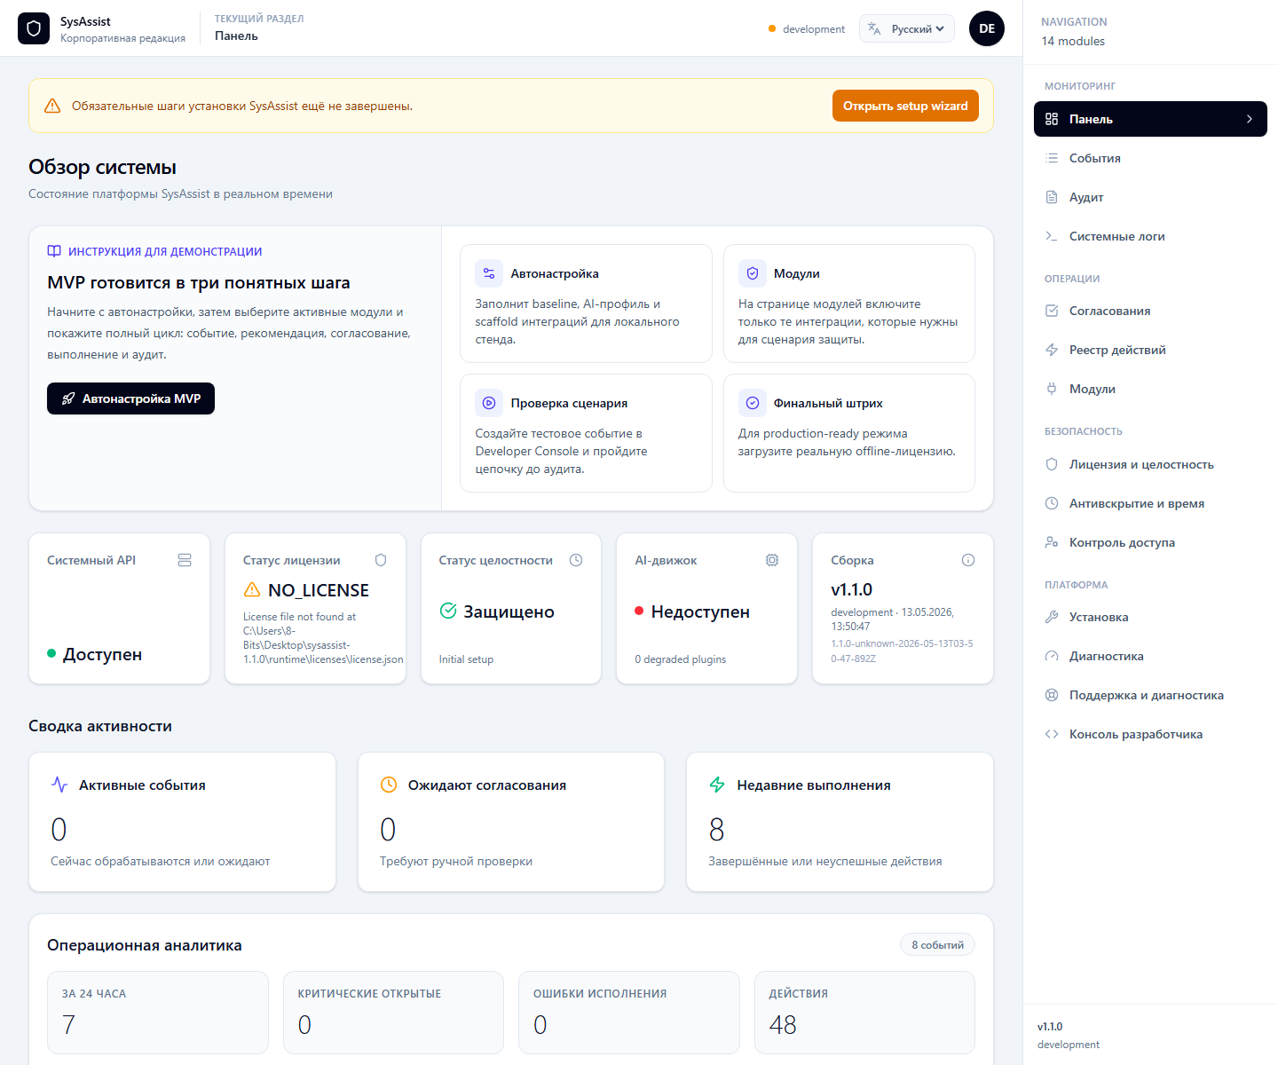
Рисунок 3 - Главная панель SysAssist
Раздел событий предназначен для просмотра поступивших сигналов. Оператор анализирует источник, тип, критичность, объект и статус. Если событие связано с рекомендацией, интерфейс позволяет понять, какое действие предложено и почему оно находится в текущем состоянии.
В разделе actions пользователь видит каталог доступных операций. Для каждой операции отображаются название, модуль, риск и необходимость согласования. Это полезно при планировании расширения платформы, потому что администратор может оценить покрытие по интеграциям.
Пользовательский сценарий начинается с просмотра dashboard, затем оператор переходит к событию, проверяет recommendation context и при необходимости открывает страницу согласований.
Страница модулей показывает интеграционный каталог. Для администратора это особенно важно, потому что одна платформа должна объяснять, какие внешние системы уже поддерживаются, какие действия доступны и какие параметры нужны для подключения.
Модульная модель упрощает дальнейшее развитие. Добавление нового направления, например облачного провайдера или корпоративной CMDB, не требует изменения логики dashboard и approval-flow: достаточно реализовать контракт модуля и описать действия.
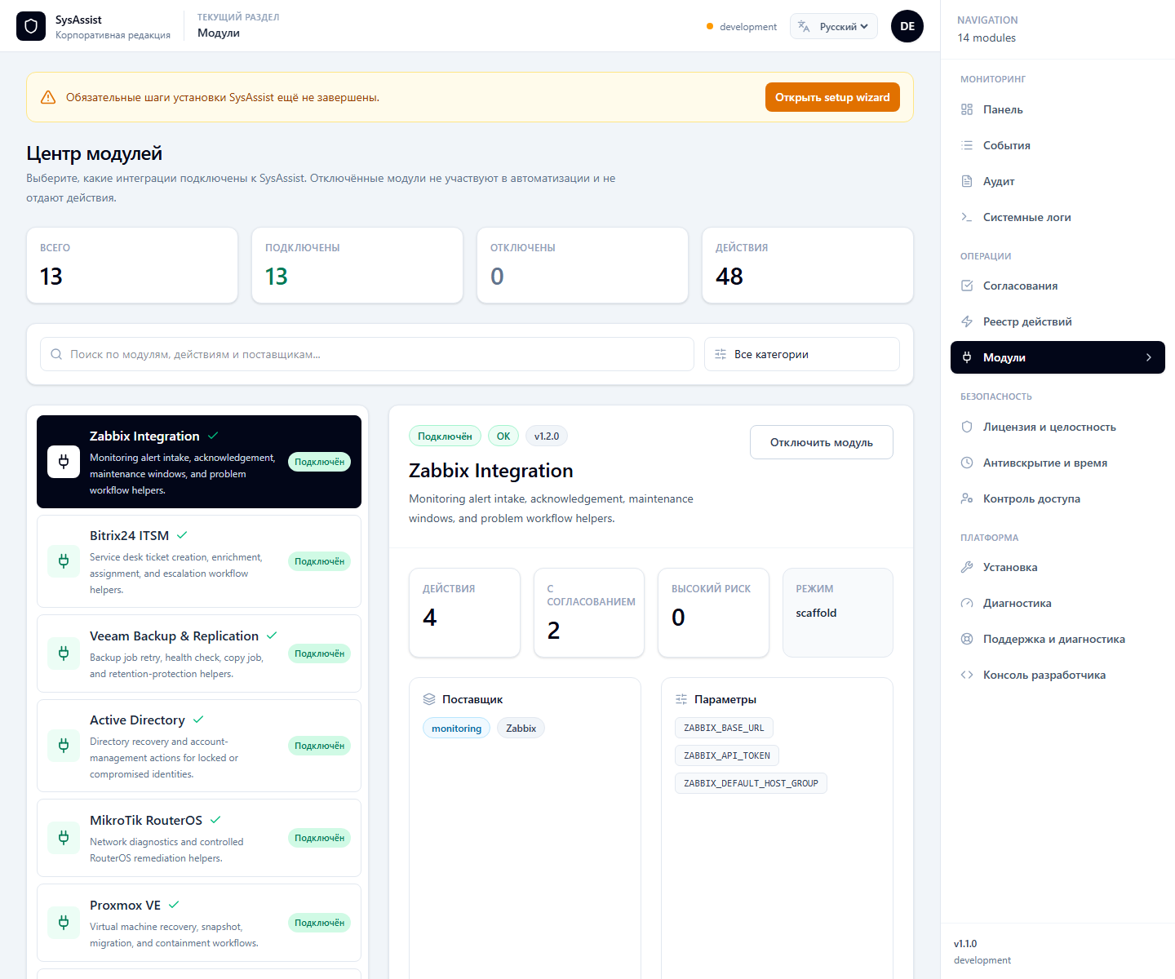
Рисунок 4 - Каталог модулей SysAssist
Раздел согласований является центральным для безопасного выполнения операций. Пользователь видит действие, уровень риска, параметры, основание и может принять решение в соответствии со своей ролью. Если прав недостаточно, серверная часть отклонит попытку согласования.
Такой экран особенно важен для высокорисковых сценариев: перезапуск виртуальной машины, отключение сетевого интерфейса, изоляция VM, изменение upstream-веса, завершение backend-процесса в PostgreSQL. Все эти операции могут быть полезны, но без согласования несут риск нарушения доступности.
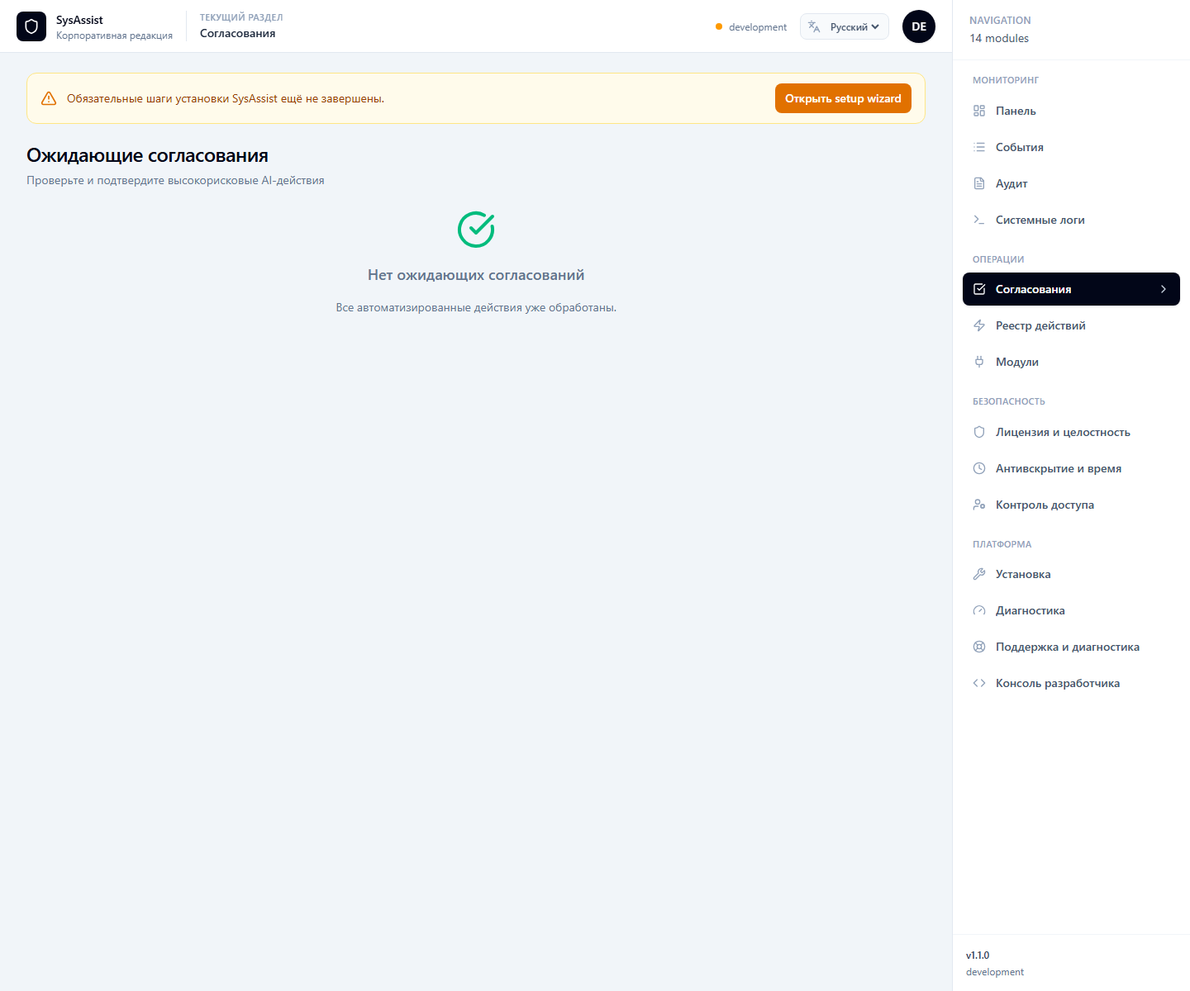
Рисунок 5 - Экран согласований
Setup-мастер поддерживает первичное внедрение. Он помогает проверить runtime-пути, состояние базы, лицензию, AI endpoint и параметры соединителей. Наличие такого мастера отличает продуктовую систему от набора серверных маршрутов: администратор получает управляемый порядок запуска.
Для дипломной работы этот экран показывает практическую завершенность проекта. Система не только демонстрирует одну функцию, но и учитывает жизненный цикл продукта: установка, проверка готовности, подключение модулей и дальнейшая эксплуатация.
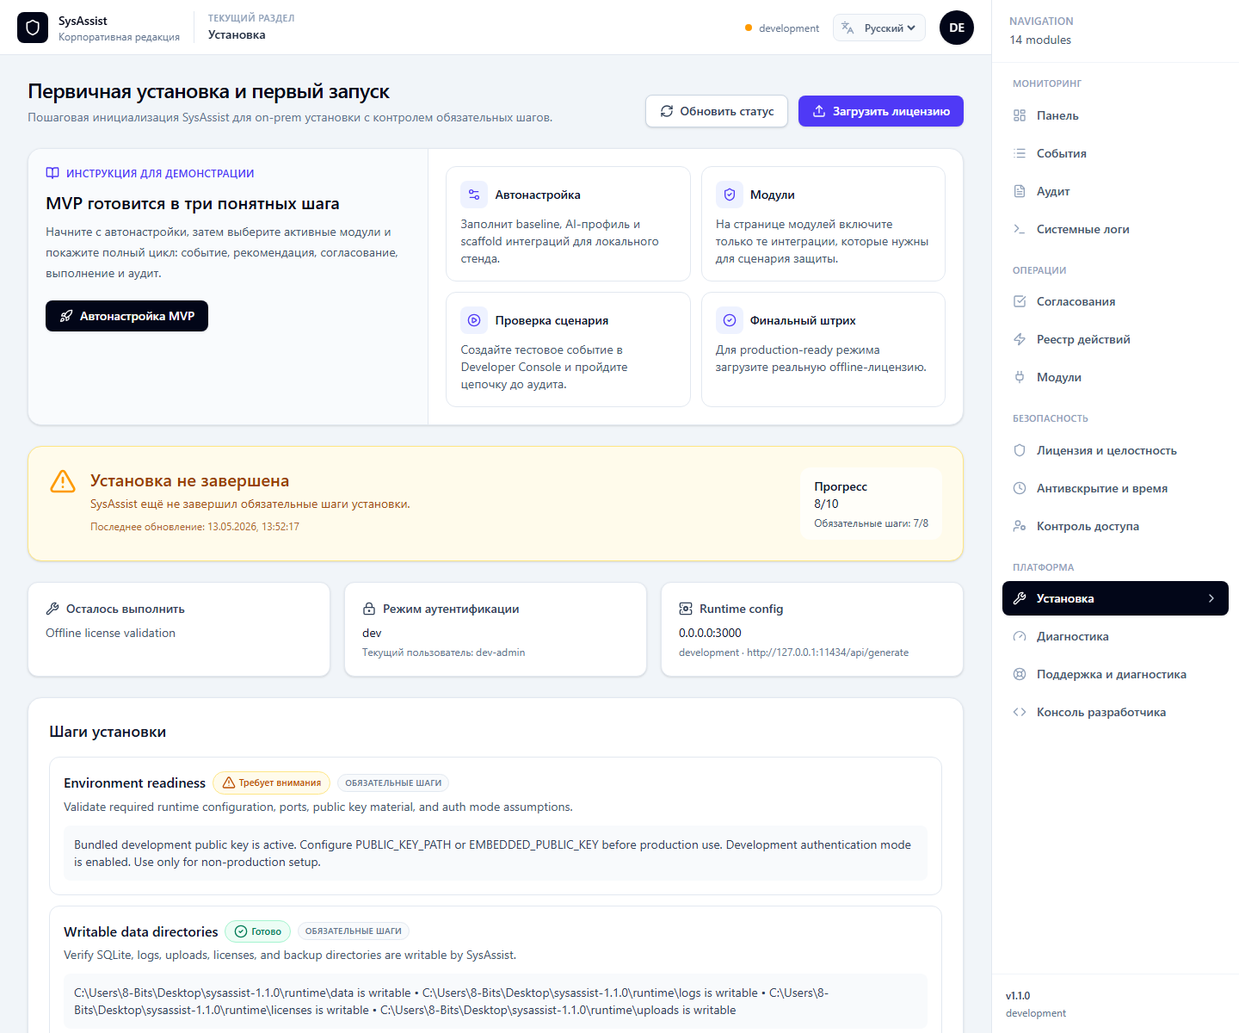
Рисунок 6 - Мастер первичной настройки
Аудит и журналы позволяют восстановить последовательность событий после инцидента. В аудит попадают действия системы, пользователя и ИИ-компонента, а журналы дают техническую информацию для сопровождения. Для администратора это один из наиболее важных разделов, потому что без него автоматизация становится непрозрачной.
Скриншот ниже является пятым и последним скриншотом в основном тексте. Остальные изображения интерфейса вынесены в приложения, что соответствует заданной структуре ВКР.
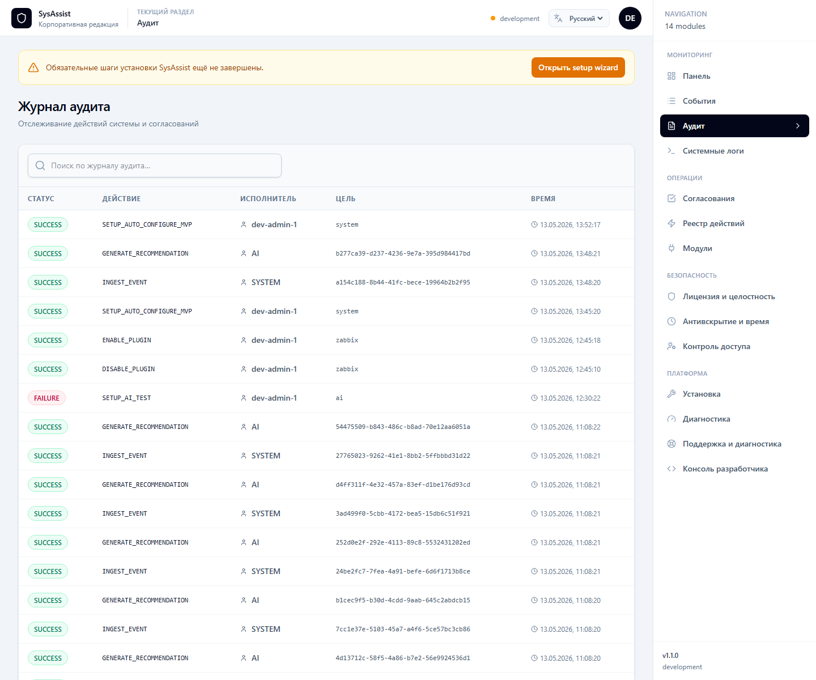
Рисунок 7 - Экран аудита
Рассмотрим пользовательский сценарий обработки события от мониторинга. Сначала Zabbix или другой источник отправляет webhook с описанием проблемы. Сервер проверяет content type, размер, структуру тела и обязательные поля. При ошибке запрос отклоняется, а в журнал попадает запись с correlationId.
Если payload корректен, создается NormalizedEvent. В него попадают источник, тип события, критичность, объект, исходный payload и очищенное представление. Далее событие сохраняется и передается на анализ.
Оператор в интерфейсе видит запись почти сразу, даже если дальнейшая обработка еще продолжается. Это важно для доверия к системе: поступивший сигнал не исчезает в фоне, а становится наблюдаемым объектом.
После анализа система может предложить низкорисковое действие, например acknowledge alert, request latest data, add note или collect logs. Если уверенность достаточна и действие не требует согласования, оно может быть исполнено автоматически через scaffold-исполнитель и записано в аудит.
Если предложено действие высокого риска, например restart_vm или quarantine_vm_network, событие переходит в PENDING_APPROVAL. Ответственный специалист открывает раздел approvals, проверяет параметры и принимает решение. После подтверждения сервер повторно проверяет права и параметры, затем выполняет action executor.
Такой сценарий демонстрирует баланс между скоростью и безопасностью. Система не заставляет инженера вручную выполнять каждую низкорисковую операцию, но и не отдает опасные действия алгоритму без человека.
2.7 Развертывание, сопровождение и диагностика
SysAssist проектировался как on-premise продукт для Linux-окружений. Производственная модель предполагает, что backend и собранный frontend обслуживаются одним Node.js-процессом, SQLite хранится на постоянном volume, лицензия и public key лежат на диске, а структурированные логи пишутся в файлы и stdout.
Для развертывания предусмотрены Docker Compose и запуск через Node.js/systemd. В Docker-сценарии подготавливаются каталоги /opt/sysassist/data, logs, licenses, uploads, backups и config. В systemd-сценарии приложение собирается через npm run build и запускается как сервис.
Важная эксплуатационная деталь - readiness. Эндпоинт /api/ready может возвращать setup_incomplete, пока администратор не завершит обязательные шаги первичной настройки. Это защищает от ситуации, когда приложение технически запущено, но еще не готово к работе.
Резервное копирование выделено как отдельная функция сопровождения. Для продукта, который хранит события, аудит, лицензию и настройки, backup необходим не только для восстановления после сбоя, но и для безопасного обновления. Перед обновлением рекомендуется остановить сервис, выполнить backup, заменить release bundle и проверить health/ready.
Логи структурированы в JSON-формате. Это упрощает интеграцию с внешними средствами сбора логов и позволяет искать записи по correlationId, уровню, компоненту и сообщению. При развитии проекта эти логи можно передавать в SIEM или WORM-хранилище.
Support bundle предназначен для передачи диагностической информации без раскрытия лишних секретов. Он собирает полезный контекст о системе, но должен проходить redaction, чтобы не утекали токены, ключи и внутренние пароли.
Диагностический слой включает проверку состояния базы, миграций, лицензии, tamper-подсистемы, модулей и AI endpoint. Для администратора важна не только информация о том, что «что-то не работает», но и указание, какой компонент требует внимания.
В проекте также присутствует .NET-направление диагностики. Оно демонстрирует возможность подключения отдельных сервисов для системных проверок и расширения платформы за пределы TypeScript-сервера. Такой подход полезен, когда требуется доступ к системным API или отдельным проверкам Windows/Linux-окружения.
Таким образом, SysAssist учитывает не только момент разработки, но и дальнейшую жизнь продукта: установка, проверка, эксплуатация, диагностика, обновление и обращение в поддержку.
В проекте предусмотрен demo-режим. Он нужен для обучения, демонстрации и безопасной проверки workflow без реальных внешних воздействий. В demo-mode действие может пройти через анализ, согласование и аудит, но executor возвращает simulated result.
Это решение удобно для защиты дипломного проекта. Оно позволяет показать работу сценария end-to-end без подключения к боевой инфраструктуре, без риска перезапуска реальной виртуальной машины и без необходимости иметь настоящие секреты интеграций.
При этом demo-mode не маскируется под production. В документации и интерфейсе он должен быть явно обозначен, чтобы пользователь понимал, что видит имитацию, а не фактическое изменение внешней системы.
2.8 Тестирование и оценка результата
Тестирование SysAssist выполнялось на нескольких уровнях. Модульные тесты проверяют отдельные сервисы и функции: permissions, plugin registry, orchestration, licensing, tamper, migrations и AI adapter. Интеграционные тесты проверяют API, репозитории и simulate CLI.
Особенно важны сценарии, связанные с безопасностью. Проверяется, что высокорисковые действия идут через approval-flow, неавторизованный доступ к admin-маршрутам отклоняется, некорректные webhook payload не принимаются, а недействительные AI-ответы не приводят к выполнению действий.
Тесты запускались командой npm test. Также была выполнена проверка типов командой npm run typecheck и производственная сборка npm run build.
Таблица 11 - Результаты проверки проекта
Проверка | Результат
TypeScript typecheck | Успешно, ошибок компиляции типов не выявлено
Vitest | 10 test files passed, 39 tests passed
Production build | Клиент и сервер собраны; Vite выдал только предупреждение о размере chunk
Интеграционный сценарий | Webhook, approval-flow, API security и simulate CLI прошли проверку

Результаты тестирования показывают, что ключевые механизмы проекта работают согласованно. Событие может быть принято через API, сохранено в SQLite, проанализировано, связано с действием и доведено до завершения или согласования. Репозитории корректно работают с изолированной временной базой.
Проверка plugin registry подтверждает, что встроенный каталог интеграций регистрируется с безопасными схемами действий. Это важно, потому что ошибка в реестре могла бы привести к повторяющимся actionId или отсутствию схемы параметров.
Проверка AI adapter подтверждает fallback-поведение: некорректный или небезопасный ответ модели приводит к ручному анализу, а не к выполнению непроверенного действия. Это соответствует выбранной концепции bounded AI.
Сборка production-версии прошла успешно. Клиентская часть была собрана Vite, серверная - esbuild в dist/server.cjs. Предупреждение о размере клиентского chunk не является ошибкой, но может рассматриваться как направление дальнейшей оптимизации через code splitting.
Для оценки практического результата важны не только тесты, но и полнота реализованных пользовательских разделов. В приложении присутствуют dashboard, events, approvals, license, tamper, plugins, actions, audit, logs, dev console, setup, access, support, diagnostics и demo. Это подтверждает, что продукт описывает комплексную эксплуатационную консоль.
С точки зрения образовательного результата проект демонстрирует навыки анализа предметной области, проектирования архитектуры, full-stack-разработки, реализации безопасных workflow, написания тестов и подготовки эксплуатационной документации.
Остаточные риски проекта связаны с тем, что текущие интеграции представлены scaffold-исполнителями, а не полноценными адаптерами к каждой внешней системе. Это осознанное ограничение: оно позволяет безопасно реализовать ядро платформы и не требует доступа к реальным учетным данным предприятия.
Второй риск - использование локальной SQLite-базы. Для одного экземпляра on-premise-продукта это приемлемо, но для горизонтального масштабирования в будущем потребуется переход на серверную СУБД или отдельный слой синхронизации.
Третий риск - необходимость корректной настройки reverse proxy, TLS, прав файловой системы и секретов. Эти элементы не могут быть полностью решены кодом приложения, поэтому в документации даны рекомендации по production posture.
Практический эффект от внедрения SysAssist выражается в сокращении времени первичного анализа событий, уменьшении числа ручных переходов между системами, повышении прозрачности согласований и формировании единого аудита. Даже в scaffold-версии платформа показывает, как предприятие может организовать управляемое реагирование.
Для операторов ценность состоит в едином рабочем экране. Для администраторов - в контролируемых действиях и setup-процессе. Для службы безопасности - в tamper-контроле, audit log и строгой ролевой модели. Для руководства - в более предсказуемом процессе сопровождения инфраструктуры.
Таким образом, разработанный продукт имеет практическую значимость и может использоваться как основа для дальнейшего промышленного развития.
Пользовательская эксплуатация SysAssist может быть описана как последовательность ежедневных действий. Оператор входит в систему, проверяет dashboard, переходит к новым событиям, оценивает критичность, открывает предложенное действие и смотрит, требуется ли согласование. Если действие низкорисковое и уже выполнено, оператор проверяет результат в аудите.
Администратор периодически проверяет страницу модулей, корректность setup, состояние лицензии и tamper. При необходимости он выгружает support bundle, анализирует журналы, управляет доступом и тестирует подключение AI endpoint.
Аудитор использует систему иначе: его интересует не выполнение действий, а след. Он просматривает audit log, события, роли, policy basis и журналы. Благодаря разделению ролей каждый пользователь работает с тем контуром, который соответствует его ответственности.
Перспективы развития SysAssist включают подключение реальных API-адаптеров к Zabbix, Proxmox, Kubernetes, Docker, PostgreSQL и Jira, добавление enterprise SSO, расширение модели лицензирования, поддержку PostgreSQL как промышленной СУБД и вывод аудита во внешний SIEM.
Также возможно развитие пользовательского интерфейса: фильтры по SLA, карточки инцидентов, графы зависимостей, режим расследования и отчеты по эффективности реагирования. Для производительности клиентского приложения целесообразно применить динамические импорты и разделение bundle на функциональные части.
Главное направление дальнейшей работы - переход от scaffold-интеграций к безопасным production-адаптерам с отдельными учетными данными, сетевыми ограничениями, retry-политиками и полноценной обработкой ошибок внешних систем.

Заключение
В рамках дипломного проекта была достигнута поставленная во введении цель: разработано веб-приложение SysAssist для автоматизации обработки ИТ-инцидентов и управления регламентированными действиями в инфраструктуре предприятия. В ходе работы выполнен анализ предметной области, выявлены проблемы разрозненной обработки событий, обоснована необходимость единого on-premise контура и сформированы требования к системе.
В практической части спроектирована и реализована архитектура приложения, включающая React/TypeScript-интерфейс, Express API, SQLite-хранилище, оркестратор событий, реестр интеграционных модулей, RBAC, approval-flow, offline-лицензирование, tamper-контроль, аудит, журналы, setup-мастер, demo-режим и поддержку диагностических сценариев. Реализовано 13 интеграционных модулей и 48 действий с уровнем риска и схемами параметров.
Поставленные задачи выполнены последовательно: предметная область проанализирована, требования сгруппированы по функциональным и эксплуатационным признакам, выбрана архитектура клиентской и серверной частей, описаны основные пользовательские сценарии, а кодовая база дополнена проверяемыми механизмами безопасности. Отдельное внимание уделено тому, чтобы интерфейс отражал не только результат действия, но и его основание, риск, статус согласования и след в аудите.
Практическая ценность разработанного решения состоит в том, что SysAssist показывает модель управляемой автоматизации без передачи полного контроля алгоритму. Низкорисковые операции могут выполняться быстрее, а действия с влиянием на доступность инфраструктуры проходят через явное согласование. Благодаря этому система подходит для демонстрации производственного подхода: скорость обработки событий сочетается с ролевыми ограничениями, журналированием и диагностикой.
Проведенная проверка подтвердила работоспособность ключевых компонентов: TypeScript typecheck завершился успешно, production-сборка выполнена, 39 автоматических тестов в 10 наборах прошли без ошибок. Перспективы дальнейшего развития связаны с подключением реальных API внешних систем, расширением отчетности, интеграцией с SSO и выносом аудита во внешние средства мониторинга безопасности.

Список используемой литературы
1 OWASP Foundation. OWASP Application Security Verification Standard 5.0 [Электронный ресурс]. URL: https://owasp.org/www-project-application-security-verification-standard/ (дата обращения: 22.05.2026).
2 OWASP Foundation. OWASP Top 10:2021 [Электронный ресурс]. URL: https://owasp.org/Top10/ (дата обращения: 22.05.2026).
3 OWASP Foundation. OWASP Cheat Sheet Series: Authentication, Logging, Input Validation [Электронный ресурс]. URL: https://cheatsheetseries.owasp.org/ (дата обращения: 22.05.2026).
4 NIST. The NIST Cybersecurity Framework 2.0. 2024 [Электронный ресурс]. URL: https://www.nist.gov/cyberframework (дата обращения: 22.05.2026).
5 Node.js. Node.js Documentation [Электронный ресурс]. URL: https://nodejs.org/docs/latest/api/ (дата обращения: 22.05.2026).
6 TypeScript. The TypeScript Handbook [Электронный ресурс]. URL: https://www.typescriptlang.org/docs/ (дата обращения: 22.05.2026).
7 React. React Documentation [Электронный ресурс]. URL: https://react.dev/ (дата обращения: 22.05.2026).
8 Vite. Vite Guide [Электронный ресурс]. URL: https://vite.dev/guide/ (дата обращения: 22.05.2026).
9 Vitest. Vitest Guide [Электронный ресурс]. URL: https://vitest.dev/guide/ (дата обращения: 22.05.2026).
10 Express. Express 4.x API Reference [Электронный ресурс]. URL: https://expressjs.com/en/4x/api.html (дата обращения: 22.05.2026).
11 Zod. Zod Documentation [Электронный ресурс]. URL: https://zod.dev/ (дата обращения: 22.05.2026).
12 SQLite. SQLite Documentation [Электронный ресурс]. URL: https://www.sqlite.org/docs.html (дата обращения: 22.05.2026).
13 Docker. Docker Docs [Электронный ресурс]. URL: https://docs.docker.com/ (дата обращения: 22.05.2026).
14 Kubernetes. Kubernetes Documentation [Электронный ресурс]. URL: https://kubernetes.io/docs/home/ (дата обращения: 22.05.2026).
15 Prometheus. Prometheus Documentation [Электронный ресурс]. URL: https://prometheus.io/docs/ (дата обращения: 22.05.2026).
16 PostgreSQL Global Development Group. PostgreSQL Documentation [Электронный ресурс]. URL: https://www.postgresql.org/docs/ (дата обращения: 22.05.2026).
17 NGINX. NGINX Documentation [Электронный ресурс]. URL: https://nginx.org/en/docs/ (дата обращения: 22.05.2026).
18 Microsoft. Active Directory Domain Services documentation [Электронный ресурс]. URL: https://learn.microsoft.com/windows-server/identity/ad-ds/ (дата обращения: 22.05.2026).
19 Microsoft. .NET Documentation [Электронный ресурс]. URL: https://learn.microsoft.com/dotnet/ (дата обращения: 22.05.2026).
20 Veeam. Veeam Backup & Replication Documentation [Электронный ресурс]. URL: https://helpcenter.veeam.com/docs/backup/vsphere/ (дата обращения: 22.05.2026).
21 Atlassian. Jira Service Management Cloud Documentation [Электронный ресурс]. URL: https://support.atlassian.com/jira-service-management-cloud/ (дата обращения: 22.05.2026).
22 Zabbix. Zabbix Documentation [Электронный ресурс]. URL: https://www.zabbix.com/documentation/current/en/manual (дата обращения: 22.05.2026).

Приложение А
Дополнительные скриншоты интерфейса SysAssist
В приложении приведены дополнительные экраны приложения, не включенные в основной текст из-за ограничения на количество скриншотов. Они подтверждают полноту реализованной пользовательской консоли.
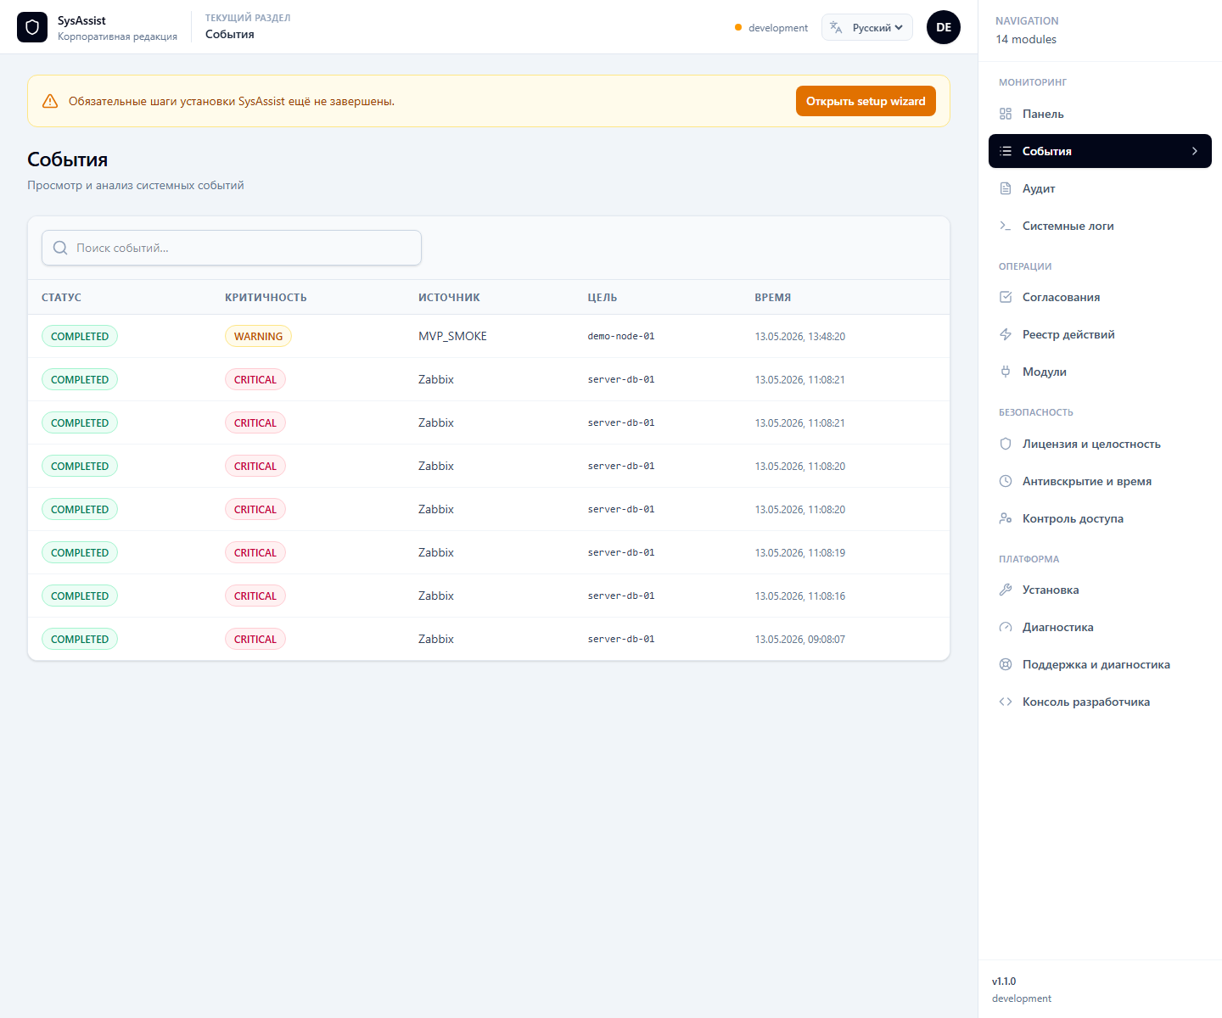
Рисунок А.1 - Раздел событий
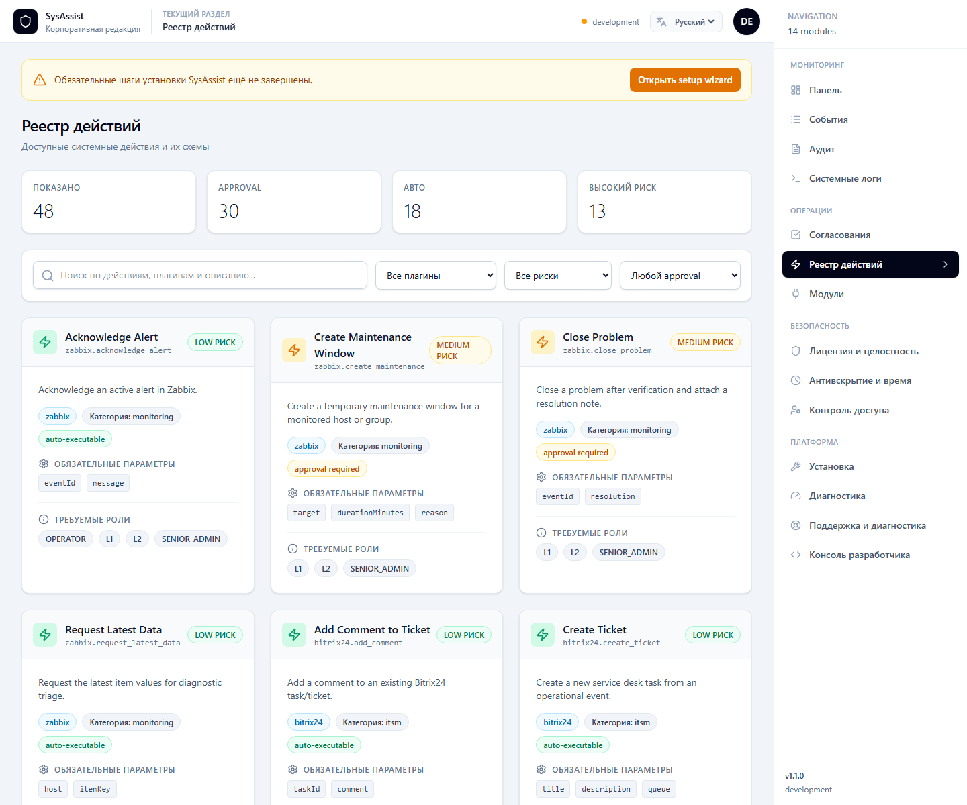
Рисунок А.2 - Реестр действий

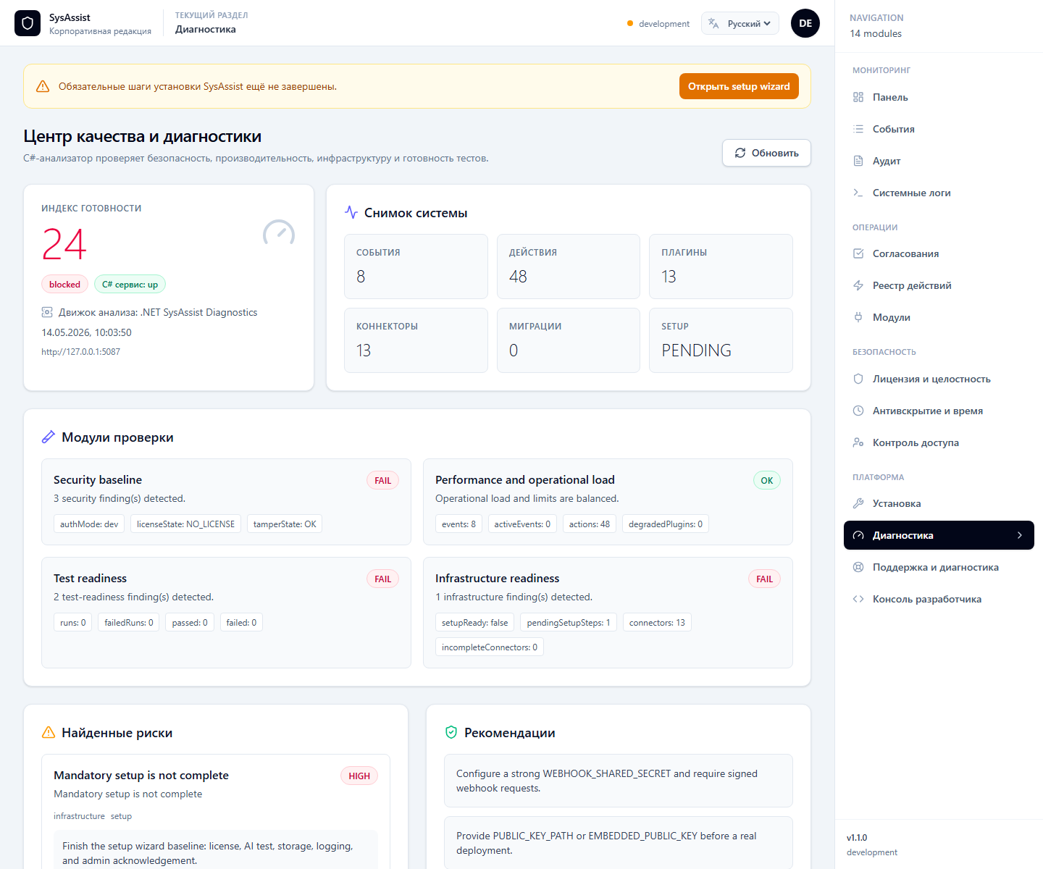
Рисунок А.3 - Центр качества
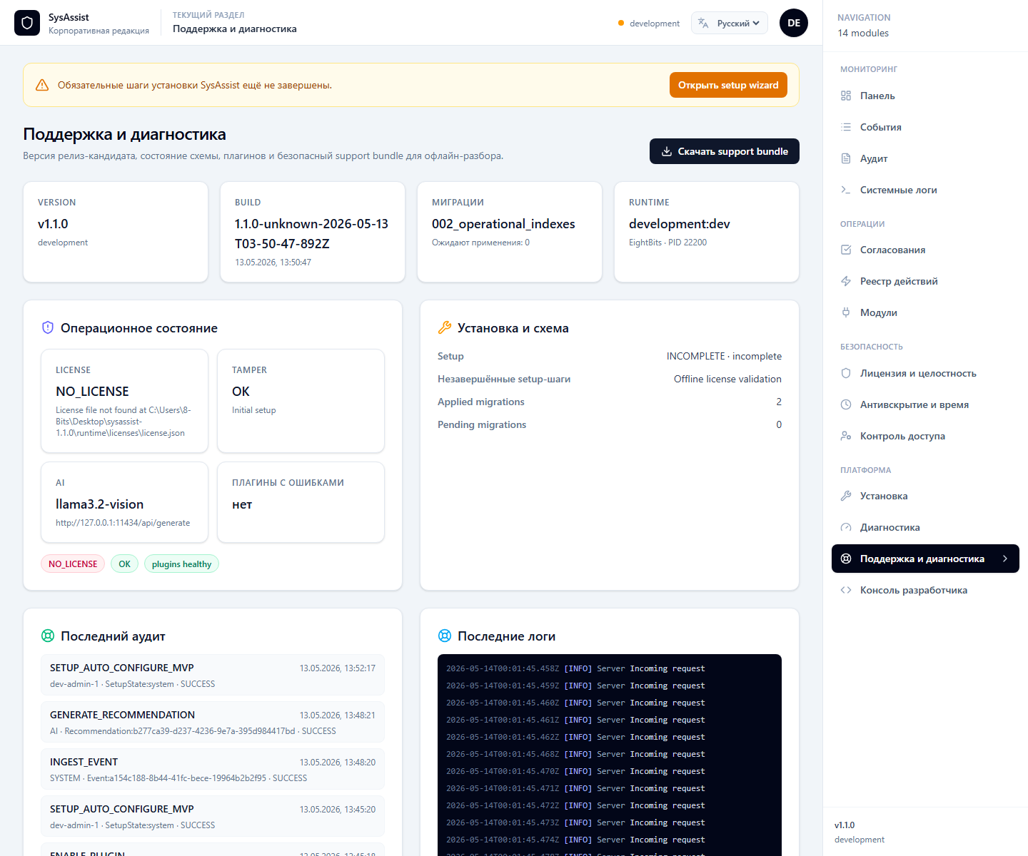
Рисунок А.4 - Support bundle и диагностика

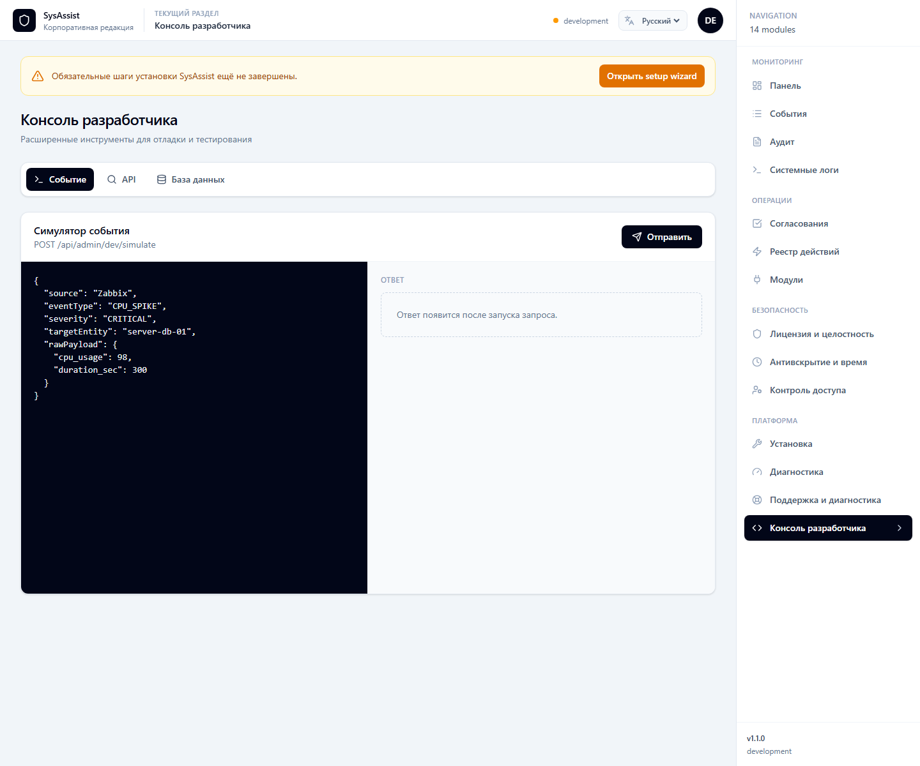
Рисунок А.5 - Консоль разработчика
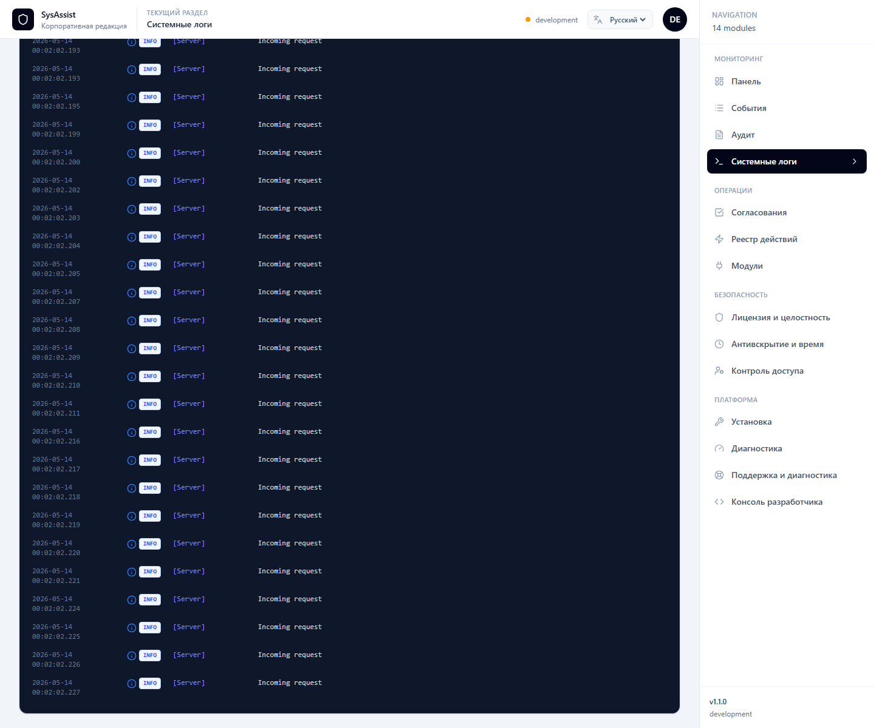
Рисунок А.6 - Журналы приложения

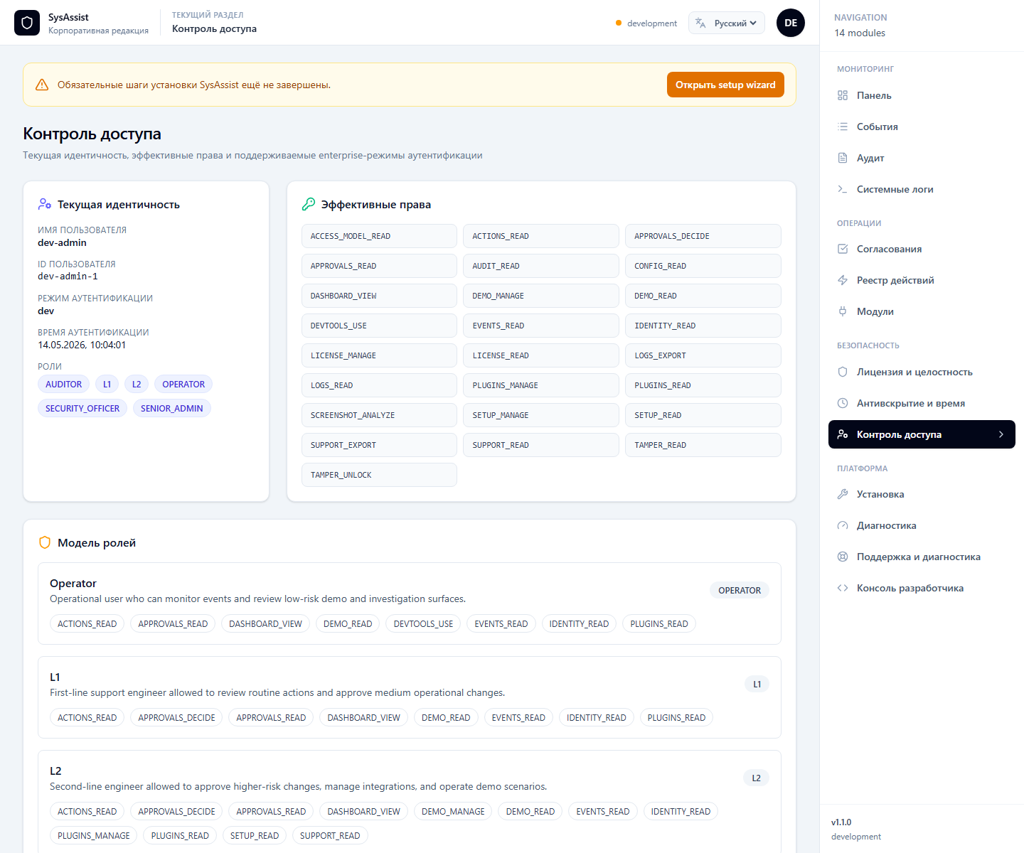
Рисунок А.7 - Модель доступа
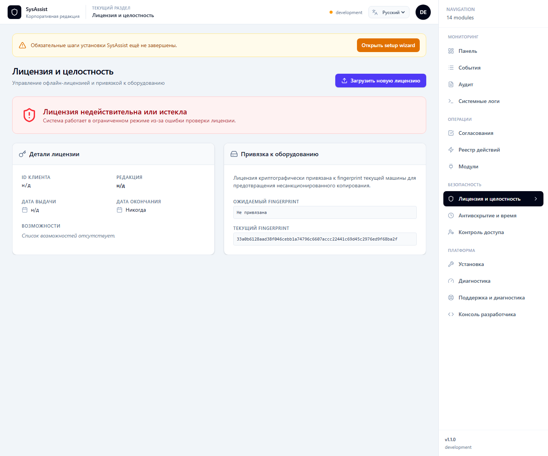
Рисунок А.8 - Состояние лицензии

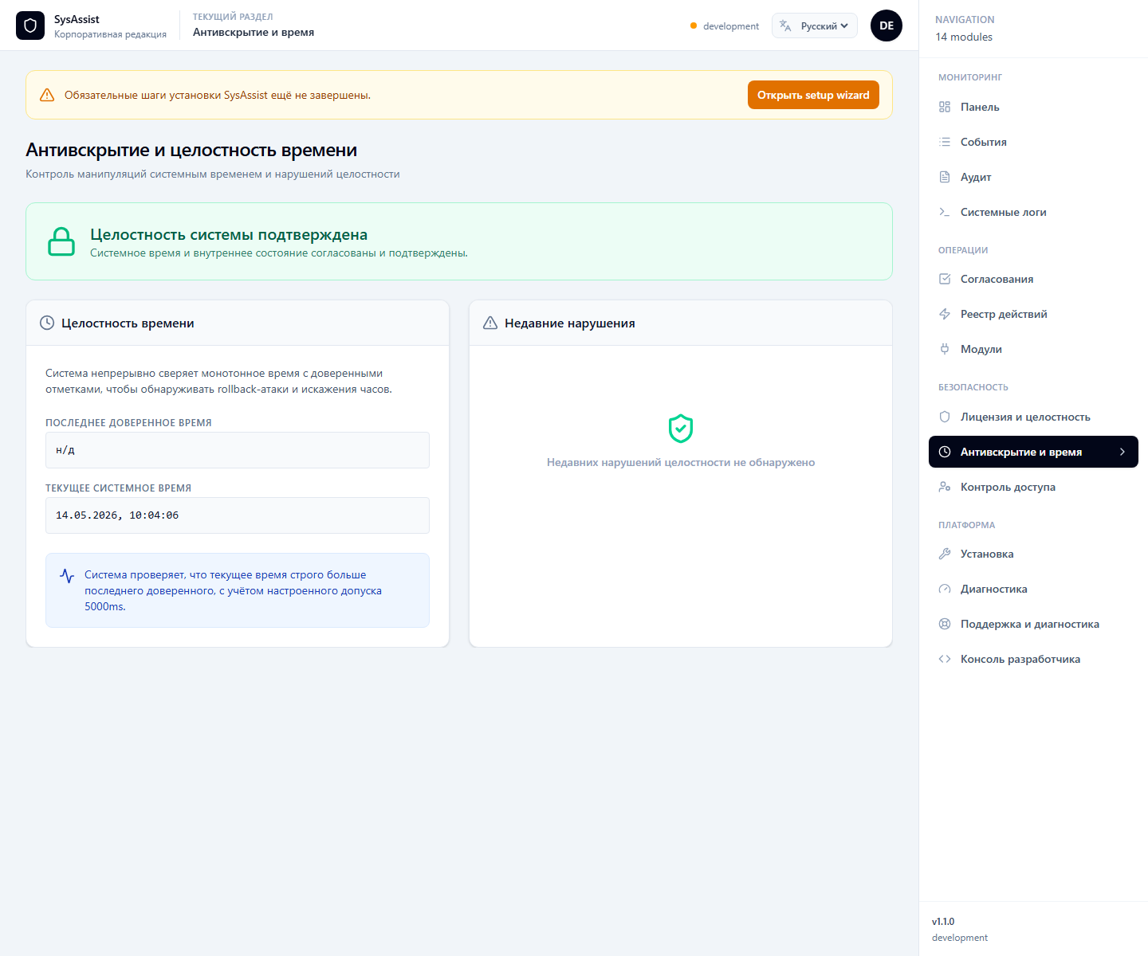
Рисунок А.9 - Tamper-контроль
Представленные экраны показывают, что интерфейс охватывает не только демонстрацию обработки события, но и эксплуатационные разделы: поддержку, журналы, доступ, лицензию, tamper-состояние и качество.

Приложение Б
Фрагменты программного кода
В приложении приведены фрагменты кода, отражающие ключевые проектные решения. Полный исходный код расположен в рабочем репозитории проекта.
export default function App() {
return (
<I18nProvider>
<AuthProvider>
<BrowserRouter>
<Routes>
<Route path="/" element={<Layout />}>
<Route index element={<Dashboard />} />
<Route path="events" element={<Events />} />
<Route path="approvals" element={<Approvals />} />
<Route path="plugins" element={<Plugins />} />
<Route path="audit" element={<Audit />} />
<Route path="setup" element={<Setup />} />
</Route>
</Routes>
</BrowserRouter>
</AuthProvider>
</I18nProvider>
);
}
Листинг Б.1 - Маршрутизация пользовательского интерфейса

export function canApproveAction(user: User, riskLevel: RiskLevel) {
if (user.roles.includes(UserRole.SENIOR_ADMIN)) return true;
if (riskLevel === RiskLevel.CRITICAL) return user.roles.includes(UserRole.SECURITY_OFFICER);
if (riskLevel === RiskLevel.HIGH) return user.roles.includes(UserRole.L2) || user.roles.includes(UserRole.SECURITY_OFFICER);
if (riskLevel === RiskLevel.MEDIUM) return user.roles.includes(UserRole.L1) || user.roles.includes(UserRole.L2);
return user.roles.includes(UserRole.OPERATOR) || user.roles.includes(UserRole.L1) || user.roles.includes(UserRole.L2);
}
Листинг Б.2 - Проверка права на согласование действия
Функция связывает уровень риска с ролью пользователя. Эта логика используется серверной частью и не зависит от того, какие элементы скрыты или показаны в интерфейсе.

defineAction(pluginId, {
id: 'proxmox.quarantine_vm_network',
name: 'Quarantine VM Network',
description: 'Move a VM to a quarantine network for incident containment.',
riskLevel: RiskLevel.CRITICAL,
actionKey: 'quarantine_vm_network',
parameterSchema: z.object({
vmid: positiveInt('vmid'),
quarantineBridge: safeIdentifier('quarantineBridge', 64),
incidentId: safeIdentifier('incidentId', 64),
}).strict(),
requiresApproval: true,
});
Листинг Б.3 - Описание критического действия в реестре модулей
Пример показывает, что действие имеет уровень риска, схему параметров и обязательное согласование. Такой контракт позволяет системе проверять операцию до выполнения.

Приложение В
Результаты командной проверки проекта
Команда | Назначение | Результат
npm run typecheck | Проверка TypeScript без генерации файлов | Успешно
npm test | Модульные и интеграционные тесты | 10 файлов, 39 тестов успешно
npm run build | Сборка клиентской и серверной части | Успешно

Предупреждение Vite о размере chunk не блокирует сборку и может рассматриваться как направление будущей оптимизации клиентского bundle.

